Ф. 7.02-37

МИНИСТЕРСТВО ОБРАЗОВАНИЯ И НАУКИ РЕСПУБЛИКИ КАЗАХСТАН
Южно-Казахстанский университет им.М.Ауэзова

Утверждаю
Декан факультета
________ Серікұлы Ж
«___»__________ 2021г.

отчет
о работе кафедры «Технологические машины и оборудование»
за 2020-2021 учебный год

Рассмотрено на Совете факультета
протокол№___ от «__»____2021г.
Зав.каф
__________________Волненко А.А.

Шымкент 2021 г.

Структура отчета
- Структура и учебно-производственная база кафедры
- Укомплектованность научно-педагогическими кадрами кафедры
- Контингент студентов кафедры
- Организация учебной работы и выполнение учебной нагрузки кафедры
- Учебно-методическая работа кафедры
- Успеваемость обучающихся
- Контроль качества учебного процесса кафедры
- Контроль самостоятельной работы студентов кафедры
- Научно-методическая работа на кафедре
- Научно-исследовательская работа на кафедре
- Профессиональная практика студентов кафедры
- Воспитательная работа кафедры
- Профориентационная работа кафедры
- Выполнение программы «Рухани жаңғыру» кафедрой
- Международное сотрудничество и академическая мобильность
- Работа Совета кафедры
- Работа АК кафедры
- Сведения о работе по повышению квалификации преподавателей кафедры
- Трудоустройство выпускников кафедры
- Послевузовское обраозования
- Выводы и предложения кафедры

1. Структура и учебно-производственная база кафедры

Кафедра основана в 1955 году в составе Казахского химико-технологического института с названием «Машины и аппараты химических производств» (ныне «Технологические машины и оборудование»).
В настоящее время кафедра подготавливает бакалавров по 3 образовательным программам:
6В07180–Технологические машины и оборудование (по отраслям);
6В07181 - Машины и оборудование нефтяной и газовой промышленности;
6В07182 - Машины и аппараты пищевых производств,
магистрантов по 2 образовательным программам:
7М07180 –Технологические машины и оборудование (по отраслям);
7М07183 – Технологические машины и оборудование предприятий нефтегазового комплекса
и докторантов (докторатура PhD) по образовательной программе:
8D07180 –Технологические машины и оборудование (по отраслям).
В своем составе кафедра имеет специализированную лабораторию площадью 650 м² (118Б) им. Академика Балабекова О.С., где установлены лабораторные, промышленные и полупромышленные установки по дисциплинам кафедры и стенды, предназначенные для проведения научно-исследовательских и лабораторных работ по дисциплинам кафедры. К кафедре прикреплены лекционные аудитории: 222Б (интерактивная доска), 217 Б и лабораторная ауд. 118-1Б,2Б,3Б, а также учебная мастерская 110Б и преподавательские комнаты: 112Б, 215Б (зав.каф), 220Б.
Базы практики по специальности 5В072400-Технологические машины и обоудование следующие: 1. ТОО "Зерде-Керамика"; 2. ТОО "Shimkent temir"; 3. АО "Карданвал"; 4. ТОО "Реактивные фосфорные соединения"; 5. ТОО «Рахат-Шымкент»; 6. ТОО «Казниихимпроект»; 7. ТОО "Атырауский нефтеперерабатывающии завод"; 8. АО "Актюбинский завод хромовых соединении"; 9. ТОО «Шымкентский пивоваренный завод»; 10. ТОО "Hill Corporation"; 11. ТОО "Ferrum-Vtor"; 12. АО "КазАзот"; 13. ТОО "Петро Казахстан Ойл Продактс"; 14. ТОО «Gas Area»; 15. ТОО «MI Gas Service»; 16. ТОО «ММ Арай»; 17. АО ШФ «НГСК Казстройсервис».
Имеющаяся материально-техническая база позволяет осуществлять учебный процесс в соответствии с требованиями ОП. Вместе с тем большинство лабораторного оборудования было изготовлено своими силами и требует реконструкции. Для модернизации лабораторной базы кафедрой взят курс на приобретение виртуальных лабораторных работ.

2. Укомплектованность научно-педагогическими кадрами кафедры
Привести данные о профессорско-преподавательском составе.
Таблица 2.1 – Профессорско-преподавательский состав кафедры

№ п/п | Наим. кафедр | Всего ППС | Доктор наук, проф. | Канд. наук, доцентов | Доктор  PhD | Процент с учеными степенями | Совместители |  | почасовики | Владение языками ППС
 |  |  |  |  |  |  | всего | в т.ч. с уч. степенями |  | каз.  язык | рус.яз | анг.яз
1 | 2 | 3 | 4 | 5 | 6 | 7 | 8 | 9 | 10 | 11 | 12 | 13
1 | ТМО | 18 | 2 | 8 | 2 | 50 | 2 | 1 | - | 16 | 18 | 3

продолжение таблицы 2.1
Имеют соотв. базовое образование | Имеют стаж пр.работы по спец. | Стаж научно-пед. работы |  |  | Возраст
 |  | До 5 лет | 5-15 лет | Свыше 15 лет | До 35 лет | 35-50 лет | Свыше 50 лет | пенсионный
14 | 15 | 16 | 17 | 18 | 19 | 20 | 21 | 22
17 | 17 | 2 | 3 | 13 | 3 | 7 | 6 | 2

Таблица 2.2- Изменение качественного состава ППС за отчетный период
кафедра | Ф.И.О. защитивших диссертацию (указать специальность) | Ф.И.О. преподавателей, которым присвоено ученое звание, степень (указать специальность)
Анализ изменения профессорско-преподавательского состава за отчетный период.
Проблемы. Основные задачи по улучшению кадрового состава кафедр.

- Контингент студентов кафедры
.
Таблица 3.1- Сведения о контингенте студентов по формам обучения за 2019-2020 учебный год (в знаменателе указать казахское отделение)

№ | Наимено  вание специаль  ностей | Условия приема | Курсы |  |  |  |  |  |  | Начало подготовки
 |  |  | Всего | 1 | 2 | 3 | 4 | 5 | 6
1 | 2 | 3 | 4 | 5 | 6 | 7 | 8 | 9 | 10 | 11
 | Очное Дневное обучение |  | 238 | 52 | 90 | 63 | 30
 |  | Грант | 229 | 51 | 90 | 62 | 26
 |  | Ун. грант | - | - | - | - | -
 |  | Коммер. | 6 | 1 | - | 1 | 4
 | Вечернее обучение
 |  | Грант
 |  | Ун. грант
 |  | Коммер.
 | Заочное
Всего |  |  | 60 | 22 | 32 | 6
 |  | Грант | - | - | - | -
 |  | Ун. грант | - | - | - | -
 |  | Коммер. | 60 | 22 | 32 | 6
 | С применением ДСО
 |  | Грант
 |  | Ун. грант
 |  | Коммер.
Всего |  |  | 295 | 74 | 122 | 63 | 36
Итого по (кафедре) факультету

- Организация учебной работы и выполнение учебной нагрузки кафедры

Организация учебного процесса осуществляется в соответствии с академическим календарем и графиком учебного процесса, утвержденным ректором университета.
На заседании кафедры протокол №8 от 25.03.2020г. был рассмотрен вопрос о разработке учебных планов на 2020-2021 учебный год. Образовательная программа 6В07180 - «Технологические машины и оборудование (по отраслям)», ОП 6В07181 - «Машины и оборудование нефтяной и газовой промышленности», ОП 6В07182 - «Машины и аппараты пищевых производств» разработана на основе приказа № 604 от 31.10.2018 г.
Образовательная программа состоит из 10 модулей (общее количество кредитов по теоретическому обучению составляет – 241 казахстанских академических кредитов).
По решению УМС университета в учебный план были внесены 8 дисциплин были внесены
Таблица 4.1 – Обновление учебных планов

Кафедра |  | Наименование дисциплины | курс
- | - | - | -

4.2 Планирование учебной нагрузки ППС производится на основе разработанного университетом «Положения о порядке планирования учебной нагрузки профессорско- преподавательского состава кафедр ЮКГУ», в соответствии с ГОСО РК 5.03.015-2010 «Учебная работа педагогическая нагрузка» и модульных образовательных программ специальностей». Лекционные занятия закреплены за ведущими профессорами, доцентами и имеющими большой опыт работы старшими преподавателями кафедры.
Объем учебной нагрузки закрепленный за каждым ППС кафедры составляет 700 часов.
Контроль за выполнением педагогической нагрузки, а также сведения о выполнении учебной нагрузки, т.е. ежемесячной , полугодовой и годовой, подписывается зав. кафедрой и деканом факультета и сдается в ДАВ.
Выполнение педагогической нагрузки полностью соответствует расписанию занятий подписанным зав. кафедрой, методистом ДАВ и деканом факультета, а ее результативность обсуждается на заседаниях кафедры согласно графика.
Объем аудиторной нагрузки равномерно распределен между всеми семестрами. Соотношение аудиторной и самостоятельной работы соответствует ГОСО специальности.
Учебная нагрузка на кафедре на 2020-2021 учебный год составила 12101 часов, выполнено 12101 часов. Учет выполнения учебной нагрузки ведется в журналах учета выполнения учебной нагрузки преподавателей.
Ежемесячные сведения о выполнении нагрузки подавались своевременно в ДАВ.
По заочному факультету лекционная учебная нагрузка распределялась в первую очередь профессорам и доцентам, а затем преподавателям.

- Учебно-методическая работа (кафедры) факультета

5.1 Сведения об обеспеченности дисциплин учебными программами.
На кафедре в настоящее время подготовка кадров ведется специальности бакалавриата: 5В072400- Технологические машины и оборудование (по отраслям) / Технологиялықмашиналаржәнежабдықтар (салаларбойынша),7М07180 –Технологические машины и оборудование (по отраслям) / Технологиялықмашиналаржәнежабдықтар (салаларбойынша), 8Д07183 –Технологические машины и оборудование (по отраслям) / Технологиялықмашиналаржәнежабдықтар (салаларбойынша)по которой имеется ОП, имеются учебные планы, а также учебные программы.Рабочие учебные планы, рабочие учебные программы на кафедре «ТМО» разрабатываются с учетом методических рекомендаций по составлению календарно-тематических планов лекций, лабораторных занятий, практических занятий с учетом активных и интерактивных методов обучения и на основе типовых учебных планов и учебных программ, а также с учетом достижений науки и техники.

Таблица 5.1 - Сведения об обеспеченности дисциплин учебными программами
 | *Учебные программы  дисциплин ООД и БД (компонент по выбору)  (количество / %) |  |  | Учебные программы  дисциплин вузовского компонента  (количество / %) |  |  | Учебные программы  дисциплин компонента по выбору  (количество / %)
 | каз | русс | англ | каз | русс | англ | каз | русс | англ
Бакалавриат  6В072400 – Технологические машины и оборудование | 2 курс-13  3 курс-21  4 курс-3 | 5 | 2 |  |  |  | 2 курс-1  3 курс-15  4 курс-3 | 3 | 2
Магистратура  7М07183 – Технологические машины и оборудование |  |  |  | 1 курс-5  2 курс-6 |  |  | 1 курс-6  2 курс-4 | 1 курс-6  2 курс-4
Докторантура  8Д07180 – Технологические машины и оборудование |  |  |  |  | 2 |  |  | 4
Итого по кафедре за 1, 2 полугодие / (за учебный год) | 27 | 5 | 2 | 11 | 2 | - | 29 | 17 | 2

*Учебные программы дисциплин ООД и БД (компонент по выбору) (количество / %) – для общеобразовательных кафедр.

  - Разработка и издание учебно-методической литературы
На кафедре в настоящее время выпуск УМЛ по читаемым дисциплинам на 2019-2020уч.год запланировано: 1 учебное пособие, 6 конспекты лекций, 15 методических указаний по выполнению дипломных, курсовых и контрольных работ, практических занятий (из них 8 на гос. языке). На сегодняшний день выполнение на I и II полугодие текущего учебного года составляет 100 %. На кафедре по всем читаемым дисциплинам имеются методические указания для выполнения требуемых работ. В индивидуальных планах ППС отражаются учебно-методическая работа, где планируется подготовка методических указаний, учебно-методических пособий. Индивидуальные планы преподавателей регулярно заполняются. Будут изданы в соответствии с перспективным планом методические указания по выполнению СРС и СРСП на государственном языке в следующем учебном году.
По результатам выполненных работ на кафедре была отмечена положительная динамика выполнение УМЛ на гос. языке. В целом можно сказать, что методическая обеспеченность дисциплин на кафедре проводится в соответствии с планом издания.

Таблица 5.2 - Сведения об издании учебно-методической литературы

Образова-  тельная программа  (ОП) | Выполнение | Виды учебно-методической литературы
 |  | Учебники/в т.ч. на гос.языке/англ.языках | учебные пособия/ в т.ч. на гос.языке/анг.языке | Учебно-методические пособия/ в т.ч. на гос./англязыках | Конспекты лекции/ в т.ч. на гос.языке  /анг.языке | Методические указания к лаб., практ., сем., СРО, КР (КП), ДР (ДП), магист  /докторских диссертаций, в т.ч. на гос. и  /анг.языках | Кейсы, вт.ч. на гос.  /англ.  языках | Деловые/Ролевые игры, в т.ч. на гос.  /англ.  языках
1 | 2 | 3 | 4 | 5 | 6 | 7 | 8 | 9
5В072400 – Технологические машины и оборудование | План | - | 3 | - | 3 | 16 | - | 2
 | Факт | - | 3 | - | 3 | 16 | - | 2
Итого | План | - | 3 | - | 3 | 16 | - | 2
 | Факт | - | 3 | - | 3 | 16 | - | 2

Издание учебно-методической литературы вне плана.
 | Тиеу түсіру машиналары және қойма жабдықтары. Оқу құралы. | басп | Алматы: CyberSmith, -2019. -308 бет
 | Техникалық мамандықтар үшін дипломдық жобалау. Оқу құралы. | басп | Алматы: ССК, 2019. -168 бет
 | PROTECTION OF ATMOSPHERIC AIR AND WATER BODIES FROM POLLUTION | печ | AlmatyEhigraf. 2019.-104 p

  - Разработка электронных учебных изданий
Таблица 5.3 – Сведения о выполнении плана разработки электронных учебных изданий
Кафедра /  Образова  тельная программа (ОП) | Выполнение | Видео-  лекции/  в т.ч. на гос./анг.языке | Виртуальные лабораторные работы / в т.ч. на гос. /анг.языке | Электронные учебники / в т.ч. на гос./анг.языке | Обучающие, расчетные программы на ЭВМ с указанием тем и т.д. в т.ч. на гос. /анг.языке
1 | 2 |  | 3 | 4 | 5
 | план
 | факт
Итого по (кафедре) факультету

Получение авторских прав на электронные учебные издания.
Кафедра /  Образова  тельная программа (ОП) | Ф.И.О. | Вид издания | Язык издания, год | № свидетельства МЮ РК
1 | 2 | 3 | 4 | 5
1 |  | Видео-лекции
2 |  | Электронные учебники
Итого по (кафедре) факультету

  - Внедрение в учебный процесс инновационных педагогических разработок
В данном разделе представить информацию о внедрении в учебный процесс инновационных педагогических разработок: кейс-стади, ролевые/деловые игры, портфолио, видео-лекций, виртуальных лабораторных работ, электронных учебников, обучающих и контролирующих программ на ЭВМ. Сравнить с предыдущим учебным годом, указать процент разработки и наличия инновационных педагогических разработок на кафедре за учебный год, процент обеспеченности от общего количества дисциплин по рабочему учебному плану. Необходимо дать заключение о необходимости дальнейшей разработки.

Таблица 5.5 – Сведения о внедрении в учебный процесс инновационных педагогических разработок
№ | ФИО, должность | Дисциплина | Виды инновационных педагогических разработок | Акт внедрения №  регистрации
1 | Волненко А.А. д.т.н.,профессор | Аппараты сподвижной и регулярной насадкой для процессов тепломассообмена и пылеулавливания | Результатов научных исследований | № 012 от 12.05.20г
2 | Сарсенбекулы Д. | Современное промышленное оборудование | Результатов научных исследований | № 014 от 28.05.20г
3 | Волненко А.А. д.т.н.,профессор | Современное промышленное оборудование | Результаты научных исследований | № 015 от 17.02.20г
4 | Волненко А.А. д.т.н.,профессор | Современное промышленное оборудование | Результаты научных исследований | № 016 от 17.02.20г
5 | Сейтханов Н.Т. к.т.н.,доцент | Основы нефтегазового дела | Промысловая подготовка нефти и газа | № 029 от 06.03.20г
Итого по кафедре: |  | 5 | 5 | 5

5.5 Разработка, утверждение и размещение УМКД на образовательном портале университета
Разработка, утверждении и размещении УМКД на образовательном портале университета, за 1, 2 полугодие и за учебный год на кафедре выполнена с соответствии с требованием. Есть рост динамики по сравнению с прошедшим учебным годом. Качество загруженных материалов в УМКД достаточно высокое.
Таблица 5.6 - Размещение УМКД на образовательном портале университетав 1, 2 полугодии /за учебный год

Кафедра /группа  Факультет / кафедра | ОП  (шифр и наименование ОП) | Количество читаемых дисциплин | Укомплектованность УМКД
 |  |  | Наличие | %-выражение
Технологические машины и оборудование | 6В072400 – Технологические машины и оборудование | 56 | 56 | 100
Технологические машины и оборудование | 7М07180 –Технологические машины и оборудование (по отраслям) / Технологиялық машиналар және жабдықтар (салаларбойынша) | 6 | 6 | 100
Технологические машины и оборудование | 8Д07180 – Технологические машины и оборудование
Итого по кафедре |  | 64 | 64 | 100

5.6 Разработка МООК
В данном разделе представить информацию о разработке МООК и реализации за 1, 2 полугодие и за учебный год. Наличие у преподавателя сертификата о прохождении курса повышения квалификации по разработке МООК. Сведения о разработке и реализации МООК за 1, 2 полугодие и за учебный год привести в табл. 5.7. Размещение МООК на Национальной платформе

Таблица 5.7 -Сведения о разработке и реализации МООК за 1, 2 полугодие/ за учебный год

№ | Кафедра /  Ф.И.О. преподавателя | Специальность / Образовательная программа (шифр и наименование) | Ф.И.О. преподавателя, должность | Дисциплина | Тема
Итого по кафедре:

5.7 Организация и проведение открытых занятий

Выполнение графика открытых занятий на кафедре за 1, 2 полугодие за учебный год выполнено. Количество запланированных открытых занятий за 1, 2 полугодие и за учебный год – 2. Применяемые на кафедре «ТМО» активные методы развивают творческие способности, самостоятельное и творческое мышление, способствуют организации групповых и индивидуально-групповых форм активного, творческого мыслительного процесса. В учебном процессе преподавателями кафедры «ТМО» организуются круглые столы, деловые и учебные игры, интерактивные (диалоговые) технологии.

Таблица 5.8- Сведения о проведенных открытых занятиях за 1, 2 полугодие и за 2019-2020 учебный год

Семестры | Открытые  занятия по плану |  |  | Проведенные открытые занятия, в т.ч.:
 |  |  |  | по магистратуре |  |  | подокторантуре |  |  | по видам занятий
 | Русс | Каз | Анг | Русс | Каз | Анг | Русс | Каз | Анг | Лекция | Практ.  занят | Лаб.  занят
I |  | + |  |  | + |  |  |  |  | +
Всего: | 1 |  |  | 1 |  |  |  |  |  | 1
II |  | + |  |  | + |  |  |  |  | +
Всего: | 1 |  |  | 1 |  |  |  |  |  | 1
Итого: |  | 2 |  |  | 2 |  |  |  |  | 2

Таблица 5.9 - Качественный и количественный состав ППС, проводивших открытые занятия

№ | Качественный и количественный состав ППС, проводивших открытые занятия
1 | Доктор наук, профессор
2 | Кандидаты наук, доцент | 2
3 | PhD доктор
5 | Магистр, ст.преподаватель
6 | Преподаватель
7 | Заведующий кафедрой
8 | Декан
Всего
Таблица 5.10 - Виды и формы проведения открытых занятий за 1, 2 полугодие / 2019-2020 учебный год

Виды и формы проведения занятий за 1, 2 полугодие / 2019-2020 учебный год
Образовате  льная программа  (шифр и наименова  ние ОП) | Лекции | Практические занятия | Семинарские занятия | Лабораторные занятия | Количество открытых занятий | Общее количество групп по кафедре в учебном году
6В
7М07183 – Технологические машины и оборудование | 2 | - | - | - | 2 | 2
8Д

5.8 Использование дистанционных технологий обучения:
- организация и проведение обучений по дистанционным технологиям;
-информация по повышению квалификации ППС по ДОТ
Таблица - Перечень учебных дисциплин дистанционных обучения
Наименование дисциплин | Методическое обеспечение
Мамандыққа кіріспе және химия өнеркәсібінің техника негіздері/ Введение в специальность и основы техники химической промышленности | +
Дәнекерлеуісі/Сварочное дело | +
Технологиялықмашиналардымонтаждаужәнепайдалану / Монтаж и эксплуатация технологических машин | +
Қаттыматериалдардыкептіругеарналғанжабдықтар / Оборудование для сушки твердых материалов | +
Технологиялықмашиналардыжөндеу/ Ремонт технологических машин | +
Өнеркәсіптіккәсіпорындардыңэкологиялықжабдықтары/Экологическое оборудование промышленных предприятий | +
Ғылыми-зерттеужұмыстарыныңнегіздеріжәнестуденттердіңоқу-зерттеужұмыстары/ Основы научно-исследовательской работы и учебно-исследовательской работы студентов | +
Химиялықтехнологияныңпроцестері мен аппараттары/Процессы и аппараты химической технологии | +
Өнеркәсіпқұрылғыларынжобалаунегіздері / Основы проектирования промышленных установок | +
Химия өнеркәсібініңжылумассаалмасужабдықтары / Тепломассообменные оборудование химической промышленности | +
Технологиялықпроцестердіжылуэнергетикалықинтеграциялау / Теплоэнергетическая интеграция технологических процессов | +
Өнеркәсіптіңгидромеханикалықжәнемеханикалықжабдықтары / Гидромеханические и механические оборудование промышленности | +
Аппаратжасаутехнологиясы / Технология аппаратостроения | +
Мұнайгазөнеркәсіптерініңтехнологиялықмашиналарыныңсенімділігі / Надежность технологических машин в нефтегазовой промышленности | +
Көтеру-тасымалдаумашиналары / Подъемно-транспортные машины | +
Технологиялықпроцестердіжүргізугеарналғанэнергоүнемдеушіқондырғылардыәзірлеу / Разработка энергосберегающих установок для проведения технологических процессов | +
Мұнайгазөнеркәсібініңмашинажасаутехнологиясы / Технология машиностроения нефтегазовой промышленности | +
Мұнайгазөнеркәсібініңжылумассаалмасужабдықтары / Тепломассообменные оборудование нефтегазовой промышленности | +
Мұнайгазсаласыныңтехнологиялықжабдықтары / Технологические оборудование нефтегазовой отрасли | +
За отчетный год согласно плана повышения квалификации ППС кафедры к.т.н. ст. преподаватель Сабырханов М.Д. октябрь 2019 г. должен был пройти стажировку по повышению квалификации в ТОО «Казфосфат» - НДФЗ» г.Тараз, в связи с работой деканата перенес обучение на курсы повышения квалификации в ЮКГУ им.М.Ауэзова «Основы цифровой грамотности и дистанционных технологий обучения» с 15.06-26.06 2020 г., Сарсенбнкұлы Д. доктор PhD май 2020 г. в ЮКФ АО «НГСК КазСтройСервис» г.Шымкента. Преподаватели сдали соответствующие отчеты о стажировке, но по результатам стажировки АКТов внедрения в учебныи процесс не было. | +

5.9 Организация и проведение методических семинаров / конференций по совершенствованию учебно-методической работы
На кафедре ведутся методические семинары для молодых преподавателей. Имеется утвержденный деканом факультета план работы семинара. Занятия семинара проводятся в соответствии с утвержденным графиком. Организация учебного процесса и учебно-методической работы на государственном языке выполняется в соответствии с установленными требованиями. Имеется ответственный за обучение на государственном языке, который контролирует своевременность, полноту и качество подготовки учебно-методических и научно-методических разработок на государственном языке. На кафедре проводятся учебно-методические семинары, где ведущие преподаватели кафедры читают лекции для молодых преподавателей. Необходимо отметить, что семинары проводятся по современным педагогическим и информационным технологиям.

Таблица 5.11-Выполнение плана проведения методических семинаров на кафедре/факультете
№ | Тема | Дата, время проведения | Ф.И.О. преподавателя, проводившего семинар | №  протокол
1 | Новые требования организации СРС по читаемым дисциплинам кафедры | 15.10.2020ж | Қиықбаев Б.А. | № 3
2 | ЖОО студенттерінің инновациялық технологиямен оқудың ерекшеліктері. | 10.11.2020ж | Пазылова Г.Д. | № 3
3 | Білім берудің жаңа философиясын енгізу мониторингі. | 17.04.2021ж | Байсбай Ө.П.. | № 4
4 | Білім жүйесіндегі қашықтықтан оқытудың заманауии үрдісі | 10.02.2021ж | Абсатова Ж. | № 4

Таблица 5.12 -Участие ППС в методических семинарах/тренингах, мастер-классах на уровне университета / международные, республиканские, региональные и др.
№ | ФИО, должность | Тема и место проведения | Вид отчетности (сертификат,свидетельство,удостоверениеи.т. д)
1 | Досмаганбетова А.А. | Электронная библиотека «Компьютерные технологии в сфере образования» | сертификат
2 | Досмаганбетова А.А. | Электронный учебник «Новые технологии в образования» | сертификат

5.10 Участие в педагогических форумах, методических конференциях, конкурсах
Таблица 5.13 -Участие ППС на педагогических форумах, методических конференциях, конкурсах на уровне университета; региональном, республиканском; международном.
№ | ФИО, должность | Тема и место проведения | Вид отчетности (сертификат,свидетельство,удостоверениеи.т. д)
1 | Пазылова Г.Д. | «Қашықтықтан оқыту-тьюторлар мектебі» | Сертификат№ 946
2 | Досмаганбетова А.А. | «Қашықтықтан оқыту-тьюторлар мектебі» | Сертификат№ 932
3 | Сейткасимова Л.А. | «Қашықтықтан оқыту-тьюторлар мектебі» | Сертификат№ 895

5.11.Работа в комиссиях и проверках

Таблица 5.14 –УчастиеППС кафедры в комиссиях и проверках
№  п/п | Ф.И.О. | Приказ / распоряжение
1 | Джумадуллаев Д. | № 242-с от12.11.2021г
2 | Хусанов А.Е. | № 42-с от11.02.2021г
3 | Сейткасимова Л. | № 47-о от11.02.2021г
4 | Абсатова Ж. | Проктор№ 120-нк от 05.05.2021г
5 | Пазылова Г. | Проктор№ 120-нк от 05.05.2021г

5.12.Внедрение в учебный процесс 100 учебников, переведенных на казахский язык
В данном разделе представить отчет о реализации программы «Рухани жангыру» - «Новое гуманитарное знание. 100 учебников на казахском языке». Введение новых дисциплин в рабочий учебный план. Введение учебников в список основной литературы в образовательные программы, в карты учебно-методической обеспеченности дисциплин ОП бакалавриата и магистратуры, в рабочие учебные программы (силлабусы), конспекты лекций, в методические указания семинарских и практических занятий, методические указания по организации и выполнению СРО. А также представить сведения о разработке / издании учебного пособия, конспектов лекций, методических указаний по проведению семинарских / практических занятий, по организации и выполнению СРО.
Сведения о введении дисциплин в учебный процесс представить в табл. 5.14, по изданию УМЛ в табл.5.15.

Таблица 5.14 - Сведения о введении зарубежных учебников, переведенных на казахский в учебный процесс.

№  п/п | Наименование учебника | Дисциплина | Шифр и наименование специальностей/ОП
1

Таблица 5.15 - Сведения о разработке / издании учебного пособия, конспектов лекций, методических указаний по проведению семинарских / практических занятий, по организации и выполнению СРО.

№  п/п | Шифр и наименование ОП | Наименование учебника | Дисциплина | Ф.И.О., наименование разработанных/ изданных УМЛ
1

5.14. Выполнение решений ученого совета / ректората по методической работе
В данном разделе представить отчет о выполнении решений Ученого совета и Ректората (табл.5.16.)
Таблица 5.16 – Сведения о выполнении решений Ученого совета / Ректората

№  п/п | Ф.И.О. | Решение Ученого совета и ректората  дата и №_ решения | Выполнение
1

- Успеваемость обучающихся кафедры

Курстар, топтар бойынша үлгерім көрсеткіштері
№ | Тобы | Студенттер саны | Үлгеруші студент саны | 2-межелік бақылау, % | Сессия  бойынша | Қайта тапсырудан кейінгі үлгерім
1 – КУРС БОЙЫНША
1 | ММГ-19-3к | 11 | 11 | 100 | 98 | 98
2 | ММГ-19-3рс | 1 | 1
3 | ММГ-19-4к | 22 | 22 | 100 | 100 | 100
4 | ММГ-19-4р | 22 | 7 | 32 | 32 | 32
5 | ММГ-19-7к | 10 | 10 | 100 | 100 | 100
1 курс | 25 | 66 | 66 | 89 | 88 | 88
2 – КУРС БОЙЫНША
12 | ММГ-18-3к1 | 23 | 23 | 100 | 100 | 100
13 | ММГ-18-3к2 | 18 | 18 | 98 | 98 | 98
14 | ММГ-18-3к3 | 16 | 15 | 95 | 93 | 93
15 | ММГ-18-3к4 | 17 | 15 | 90 | 88 | 90
16 | ММГ-18-3р | 7 | 7 | 100 | 100 | 100
17 | ММГ-18-3тк | 7 | 7 | 100 | 100 | 100
2 курс |  | 88 | 88 | 95 | 95 | 95
3 – КУРС БОЙЫНША
5 | ММГ-17-3к | 25 | 24 | 96 | 96 | 96
6 | ММГ-17-4к | 19 | 18 | 95 | 95 | 95
7 | ММГ-17-4р | 9 | 9 | 100 | 100 | 100
8 | ММГ-17-7к | 10 | 10 | 100 | 100 | 100
3 курс |  | 63 | 63 | 96 | 96 | 96

3. Мамандықтар бойынша үлгерім көрсеткіштері
№ | Мамандықтар | Студент-тер саны | Абсолюттік үлгерім, % |  | Кафедра | Кафедра меңгерушісі
 |  |  | Сессия | Қайта тапсыру
3 | 5В072400 – Технологиялык машиналар мен жабдықтар | 151 | 97,0 | 97,0 | Технологиялық машиналар мен жабдықтар | Волненко А.А.
 | 6B07180 - Технологиялық машиналар мен жабдықтар | 12 | 98,0 | 98,0
 | 6В07181 - Мұнай және газ өнеркәсібінің машиналары мен жабдықтары | 44 | 100,0 | 100,0
 | 6В07182 - Тамақ өндірісінің машиналары мен аппараттары | 10 | 100,0 | 100,0
Жалпы факультет бойынша |  | 217 | 93,9 | 94,4

Үлгерімі (60 % төмен) тіркелген пәндер
№ | Топ | Пән | Оқытушы | Абсолюттік үлгерім, %
6 | ММГ-19-4р |  |  | 32,0

5 және одан көп пәндерден үлгермеуші стуленттер
№ | Тобы | Студент | Пәндер | Ескерту
1 | ММГ-18-3к2 | Жолдас Е.Н. | 5
2 | ММГ-18-3к2 | Пазылбек &.А. | 5
3 | ММГ-18-3к3 | Хазиз С.. | 6
4 | ММГ-18-3к4 | Бекзат Ж.&. | 7
5 | ММГ-18-3к4 | Шалқар Б.К. | 7
6 | ММГ-17-3 к | Беріков М. | 7
7 | ММГ-17-4 к | Кеңес А.Ж. | 7

Факультет бойынша ағымдағы оқу жылының қысқы емтихан сессиясында жалпы абсолюттік үлгерім 96,0%, қайта тапсырудан кейін 96,0% құрап отыр. 2018-2019 оқу жылындағы қысқы емтихан сессиясында факультеттің абсолюттік үлгерімі 96,25% көрсеткішті көрсеткен. Факультет бойынша 20 cтудент бес және одан көп пәндер бойынша емтиханға тапсырмаған. 1 курс бойынша 2 студент. 2 курс бойынша 11 студент. 3 курс бойынша 7 студент.

Жекелеген мамандықтар/БББ мен жекелеген топтар бойынша академиялық үлгерімнің төмен болу себептері:
- шетел азаматтары контингентінің көп болуы. Соның ішінде Өзбекстан азаматтарының тілді және жазу графикасын дұрыс меңгере алмауы үлгермеушілікке алып келуде.
- университетіміздің академиялық саясатындағы 3.5 Аралық аттестаттауды өткізу және ұйымдастыру пунктінде көрсетілген ережеге сәйкес қайта тапсыруға рұқсат болуында, яғни студенттер емтиханға дайындықтары 4 тік бағаға жетпейтін болса әдейілеп 2 деген баға алып шығуда.

Ұсыныс:
1. Кафедра меңгерушілері мамандықтарына келген шетел азаматтарын оқыту тіліне байланысты тіл оқыту курстарына жаздыру.
2. Студенттердің емтиханға дайындық жауапкершілігін арттыру бойынша жұмыстар жүргізу.
3. Студенттердің өз бетінше ізденіп, білімін жетілдіруді үйрету.
4. Өзін-өзі танудың қалыптасқан механизмдерін (ол дегеніміз этно-ұлттық менталитет, тарихи-мәдениет, конфессионалдық) өзгерту арқылы, білім алушылардың ғылымның өркендеуіне сонымен қатар қазіргі цифрландыру кезеңінде ақпарат алу мен жинау, оларды қажетті деңгейде меңгеруге үйрету.
5. Студенттік ғылыми үйірмелер ұйымдастыру, олардың көп болуына жағдай жасау. Университетішілік, факультет және кафедрааралық олимпиадалар, ғылыми-практикалық студенттік семинарлар мен конференциялар ұйымдастыру.

- Контроль качества учебного процесса кафедры

ВКК проведен контроль качества подготовки и проведения учебных занятий ППС кафедры:

№п/п | Дата | Ф.И.О. ППС. Дисциплина.  Вид занятия.  Тема занятия | Ф.И.О. членов комиссии | Использованные инновационные технологии при проведении учебных занятий, Средний балл | Решения, замечания, предложения ВКК по посещенному занятию
1 | 2 | 3 | 4 | 5 | 6
1 | 05.10.20 16¹⁰ | Сейткасимова Л ст.преп., лаб.занятие по дисциплине: | Волненко А.А. Кумисбеков С. Сейтханов Н.Т. | демонстрация - 4,2; 4,3 | Урок активно проходил на высоком уровне, широкое использование учебных пособий.
2 | 15.10.20  12⁵⁰ | Оспанов Б.О К.т.н.,  доцент, лекционное занятие по дисциплине: | Волненко А.А., Кумисбеков С. | демонстрация - ноутбук - 4,4; 4,6 | Необходимо широко использовать новую кредитную технологию обучения.
3 | 17.11.20  11⁴⁵ | Жумадиллаев Д  Доктор PhD.,  ст.преп., лекционное занятие по дисциплине | Волненко А.А., Кумисбеков С. | Использование интерактивные методы прошло на должнам уровне лекциионного занятия. - 4,81; 4,87 | Урок прошел на высоком уровне в интерактивной форме. Практические ситуации должны широко использоваться на практике
4 | 8.02. 2021 | Күмісбеков С.А., к.т.н., профессор лекционное занятие по дисциплине: Мұнайгаз өнеркәсіп машиналарын жасаудың техникалық негіздері | Сейтханов Н.Т. ДосмақанбетоваА | Использованы современные инновационные технологические методы. Лекция была представлена ​​на экране в виде информационной презентации слайдов Power Point. 4,95 | нет
5 | 3.03.21 | Абсатова Ж.А. преподаватель, практическое занятие по дисциплине: Аппарат жасау техн. | Волненко А.А., Кумисбеков С.  Сейтханов Н.Т. | Демонстрация Презентация 4,6 | В ходе проведения занятий было недостаточно связей с другими родственными предметами
6 | 19.04.21  16⁰⁰ | Сабырханов М.Д. К.т.н.,  Ст.преп. лекционное занятие по дисциплине: Инженерная и экол.безопасн.в хим. технологии | Волненко А.А., Кумисбеков С.  Сейтханов Н.Т. | Демонстрация 4,6 | Занятия проходили активно на высоком уровне, широко применяя технические приемы обучения.

Результаты пройденных дисциплины были обсужденны и занесены в протокол на заседании кафедры. В общем, принятые решения по дисциплинам протоколом №1 от 27.08.20, №6 от 27.12.20 и №10 25.05.21 отзывы положительные, члены комиссии дали следующие рекомендации: создать условия для того, чтобы студенты заранее знакомились с материалами урока в ресурсном центре вуза, эффективно использовали онлайн-уроки, демонстрировали уроки и эффективно их использовали.

Количественные и качественные показатели контроля качества подготовки и проведения учебных занятий ППС кафедры:

Посещения учебных занятий ППС кафедры с целью контроля качества подготовки и проведения,  из них: | Количество занятий
 | по плану |  |  | 4 |  | фактически |  |  | 4
 | Количество занятий по баллам
 | ниже 3,6 | 3,6-3,9 |  |  | 4,0-4,5 |  |  | 4,6-5,0 |  | Всего
- Лекции |  |  |  |  |  |  | 4 |  |  | 4
- семинарские занятия
- практические занятия |  |  |  |  | 2 |  |  |  |  | 2
- студийные занятия
- лабораторные работы
- курсовые работы
- производственная практика
- дипломные работы
ИТОГО: |  |  |  |  | 2 |  |  | 4 |  | 6

Примечание:
- ниже 3,5 – не соответстует требованиям современных образательных процесов ВУЗ-а;
- 3,6 – 3,9 - соответстует требованиям современных образательных процесов ВУЗ-а;
- 4,0-4.5- удовлетворяет требованиям современных образательных процесов ВУЗ-а;
- 4,6-5,0 – считается компетентным и удовлетворяет требованиям современных образательных процесов ВУЗ-а;
Анализа:
  - Принятые решения по результатам взаимопосещения на заседаниях кафедр Качество подготовки и проведения посещенных учебных занятий ППС кафедры хорошее. Как видно из приведенной таблицы, проведенные занятия либо вполне удовлетворяют современным требованиям организации образовательного процесса в вузе либо занятия являются квалификационными и отвечают современными требованиям организации образовательного процессе в вузе.
  - Предложения и рекомендации по повышению качества подготовки и преподавания учебных занятий.
Результаты контроля качества подготовки и проведения посещенных занятий систематически обсуждаются на заседаниях кафедры.
  - ВВК оказывает практическую помощь преподавателям кафедры в повышении качества подготовки и проведения учебных занятий.
  - Положительный опыт проведения учебных занятий квалифицированных преподавателей кафедры (профессор С,А.Кумисбеков), ведущих занятия с использованием интерактивной доски, объяснением производственных ситуацийи других передовых методов, заслуживает распространения.
1.5. Причины невыполнения графика контроля по подготовке и проведению занятий.
В рассматриваемый срок график контроля по подготовке и проведению занятий был 100% выполнен.

1.6. SWOT анализ
S – сильные стороны | W – слабые стороны
Учитывая специализацию кафедры, для пременения информационных технологии необходимо ознокамление с технологическим процессам, средствами измерений, оборудованием, инструментами, новыми материалами, стандартами | Необходимо организовать работу комиссии, с участием приглашенных зарубежных лекторов. Только в этом случае кафедра может исследовать разные строны использование педогогических и специализированых учебных процессов.
O - возможности | N – риски
Выводы по утверженному порядку занесены в протокол, запланировны меропрятия по устроению недостатков. На заседаниях кафедры были приглашены представители с производств, где проходили практику наши студенты. | Молодой преподавательский состав кафедры может использовать только традиционный стиль преподавателей, имеющих опыт преподавания советских времен, а следовательно недостаточно полное использование новых педогогических и специализированых учебных методик самостоятельно.
Предложения:
Развития профессионального мастерства ППС кафедры по подготовке и проведению учебных занятий.
- создать тесные отношения со всеми предприятиями, где имеются отделы в области стандартизации, упарвлении качеством, метрологические службы, так как они являются нашими работодателями: для того, что бы удовлетворить требования их требованиям преподаватели должны улучшить свое профессиональное мастерство.
- во время проведения занятия должны быть использованы современные педагогичексие методы и методики.
Результаты кафедральных открытых занятий должны быть внедрены в учебный процесс.
- на кафедре практикуются проведение отдельных занятий на предприятиях для того совершенствования студентами и ППС своих знаний.
Для обеспечения качественной подготовки и проведения занятий ППС кафедры необходимо практическая помощь ППС, имеющих большой педагогический стаж.
Обеспечение учебного процесса методической литературой на государственном, английском и русском языках ведущих научных ученых и новыми программами.
Обсуждено и одобрено на заседании кафедры
Хаттама № 10 25.05. 2021 г
8.Контроль самостоятельной работы студентов

Эффективность учебного процесса во многом завсит от того, как кафедра заинтересовывает и организует активную познавательную деятельность студентов.
Организация самостоятельной работы студентов под руководством преподавателя является одним из наиболее эффективных направлений в учебном процессе, развивающим умение получать и закреплять знания. Особую активность СРС приобретает при изучении специальных дисциплин, поскольку стимулиризует студентов к работе с литературой. Основные формы организации СРС на кафедре определяются содержанием учебной дисциплины, уровнем образования и степенью подготовленности студентов, а так же необходимостью упорядочения нагрузки студентов самостоятельно работать в соответсвие с рабочей программой дисциплин (рефераты, сесметровые задания, курсовые проекты и работы).
Целью контроля организации и выполнения СРС, является мотивация образовательной дейтельности студентов. Результаты выполнения СРС и СРСП в показателях текущей успеваемоси и определяет рейтинг студентов. На кафедре для эффетивности организации СРС и СРСП по всем дисциплинам разработаны методические указания, где учтены правильность сочетание объемов аудиторной и самостоятельной работы, организация работ в аудитории и творческой работы, постоянство контроля за ходом выполнения и реализация мер, поощряющих студентов за ее качественное выполнение и дидактическим условием положительного влияющим на ее эффективность.

9.Научно-методическая работа кафедры
Указываются основные направления научно-методической работы по проблемам высшей школы, темы работ, руководитель, внедрение результатов научно-методической работы в учебный процесс. Организация методических семинаров. Краткая характеристика изданных научно-методических работ отразить в табл. 9.1

Таблица 9.1 – Изданные научно-методические работы
Ф.И.О. преподавателя | Название научно-методической работы | Количество печатных листов | Издательство
1 | 2 | 3 | 4
Хусанов А.Е. | Организация проведения занятий в форме деловой игры | 1,5 | ЮКУ
Оспанов Б.О. | Дистанционное обучение: основные принципы | 1,5 | ЮКУ
Пазылова Г. | Общие требования к проведению лабораторных занятии в соответствии с требованиями СМК | 1,5 | ЮКУ

10. Научно-исследовательская работа
На кафедре НИР выполняется по следующим г/б темам:
1) Б - 16-05-01 «Разработка методики конструирования и расчета высокоэффективных тепломассообменных аппаратов и устройств общепромышленного назначения»
На кафедре по актуальным направлениям выполняются 3 проекта за 2018-20годы финансируемые НИР КН МОН РК на общую сумму на 2020 год 22045 тысяч тенге и в 2021 году на кафедре выиграны 3 гранта на общую сумму 48477,721 тенге на 2021 год .
Список финансируемых проектов и работ кафедры «ТМО» за 2020-21 учебный год
№ | Наименование тем, руководитель, кафедра | Заказчик, срок | Сумма, тенге
фундаментальные
1 | -
 | Общая сумма
прикладные
2 | Руководитель : Волненко А.А. Договор №164-9 от 15.03.2018г. По теме: AP05132508 «Разработка технологии флотационного извлечения пластмасс стирольной группы из смеси измельченных пластмассовых отходов» | МОН РК на 2018-20г. | 7000 тыс. тенге
3 | Руководитель : Хусанов А.Е. Договор №164-14 от 15.03.2018г. По теме: AP05132925 «Разработка полимерных композиционных материалов с высоким уровнем термической стабильности» | МОН РК на 2018-20г. | 5045 тыс. тенге
4 | Руководитель : Сарсенбекулы Д. Договор №164-17 от 15.03.2018г. По теме: AP05132794«Разработка энергосберегающего способа ударного измельчения в поле центробежных сил и создание на его основе установок для помола сыпучих материалов» | МОН РК на 2018-20г. | 10 000 тыс. тенге
 | Руководитель : Волненко А.А. Договор №219/36-21-23 от 15.04.2021г. AP09260240 «Разработка способа вихревого взаимодействия потоков с возможностью регулирования температуры в зоне контакта и создание на его основе систем газоочистки». | МОН РК на 2021-23г. | 13 707 475 тенге
 | Руководитель : Калдыбаева Б.М. Договор №219/36-21-23 от 15.04.2021г. AP09260365 «Применение интегрированных технологии для снижения уровня загрязнения окружающей среды и повышение энергоэффективности производственных территориальных комплексов». | МОН РК на 2021-23г. | 17 840 000 тенге
 | Руководитель : Хусанов Ж.Е. Договор №219/36-21-23 от 15.04.2021г. № AP09261098 «Разработка информационно-аналитической системы контроля и управления электрохимической защитой от коррозии магистральных трубопроводов» | МОН РК на 2021-23г. | 16 930 246 тенге
 | Общая сумма |  | 70 522 721тенге
Международный грант
 | -
 | Общая сумма
Рисковые исследования
 | -
 | Общая сумма
Хоздоговорные темы исследований
 | -
 | Общая сумма
Итого по кафедре:

По результатам НИР в учебный процесс внедрены следующие работы:
- Результаты НИР «Разработка конструкции аппарата для интенсификации процесса деэмульсации скважинной продукции» Акт №029 от 06.03.2021 внедрены в учебный процесс под руководством к.т.н., доцента Сейтханова Н.Т.
- Результаты НИР «Модернизация конструкции флотационного аппарата для извлечения медного концентрата» Акт №016 от 17.02.2021 внедрены в учебный процесс под руководством д.т.н., профессора Волненко А.А..
- Результаты НИР «Разработка комбинированного газоочистного аппарата центробежно-вихревого действия» Акт №015 от 17.02.2021 внедрены в учебный процесс под руководством д.т.н., профессора Волненко А.А..
По результатам НИР в производство внедрены следующие работы.
1) Результаты НИР «Технология разработки концентрата из дыни и сливы» под руководством к.т.н. Оспанова Б.О., доцента Досмаканбетовой А.А. и др. внедрены в ТОО «Актоты», Туркестанская область г. Арысь . Акт №028 от 11.03.2021
2) Результаты НИР «Разработка дынного концентрата с мякотью» под руководством к.т.н. Оспанова Б.О., доцента Досмаканбетовой А.А. и др. внедрены в ТОО «Актоты», Туркестанская область г. Арысь . Акт №029 от 11.03.2021.
3) Результаты НИР «Устройство для регулирования потока сырья ленточного конвейера для пищевой промышленности» под руководством к.т.н. Оспанова Б.О., доцента Досмаканбетовой А.А. и др внедрены в ТОО «Артезия», г . Шымкент. Акт №030 от 15.04.2021.
4) Результаты НИР «Разработка концентрата из дыни и абрикоса» под руководством к.т.н. Оспанова Б.О., доцента Досмаканбетовой А.А.и др. внедрены в ТОО «Артезия», г . Шымкент. Акт №031 от 15.04.2021.
5) Результаты НИР «Термостойкая лента ленточного конвейера для пищевой промышленности» под руководством к.т.н. Оспанова Б.О., доцента Досмаканбетовой А.А. и др. внедрены в ТОО «Артезия», г . Шымкент. Акт №032 от 15.04.2021.
6) Результаты НИР «Разработка дынного концентрата без мякоти» под руководством к.т.н. Оспанова Б.О., доцента Досмаканбетовой А.А. и др. внедрены в ТОО «Артезия», г . Шымкент. Акт №033 от 15.04.2021.
7) Результаты НИР «Технология разработки концентрата из дыни и абрикоса» под руководством к.т.н. Оспанова Б.О., доцента Досмаканбетовой А.А.и др. внедрены в ТОО «Артезия», г . Шымкент. Акт №034 от 15.04.2021.
Сотрудники кафедры ежегодно участвуют в научных конкурсах, конференциях, выставках, форумах и др.
ППС кафедры ТМО регулярно участвует в конкурсах организованных как в стенах университета, так и вне, например, организованные Национальным инновационным фондом РК, конкурс, организованный под эгидой «Инновационный Казахстан», конкурс организованный Областным акиматом ЮКО - Агропромышленный комплекс, конкурс организованный фондом Первого Президента, конкурс организованный Комитетом науки МОиН РК и т.д.
ППС кафедры «ТМО» регулярно участвуют в научных конференциях. Внедряют наработки студентов и магистрантов в учебный процесс. Проводимые на кафедре научно-исследовательские работы имеют фундаментальный и прикладной характер. Исследования фундаментального направления связаны с изучением закономерностей вихревого взаимодействия при прохождении воздушным или жидкостным потоком системы регулярных преград. Данные исследования имеют большое научное значение при создании тепломассообменной техники, проектировании и строительстве жилых районов и промышленных зон. Прикладные исследования направлены на создание, разработку и внедрение нового оборудования для процессов абсорбции, ректификации, экстракции, сушки и пылеулавливание. Все проводимые исследования соответствуют мировому уровню и конкурентоспособны с известными в настоящее время разработками. Студенты кафедры «ТМО» регулярно участвуют в студенческих научных конференциях.
- Поданы 2 заявки и получены 2 инновационных патента РК (Хусанов А.Е., Волненко А. и т.д.).

Сведения о научных публикациях кафедры «ТМО» за 2021 учебный год
№ | Наименование публикаций | Выходные данные публикации | Авторы | К-во стр |  | Вид публикации
Журналы с импакт-фактором (0,100-1)
 | Size distribution of drops in a regular-packed scrubber //Chemical engineering transactions. – vol.80,2020. – P.115 – 120 | Chemical engineering transactions. – vol.80, 2020. – P.115 – 120 | Yeskendirov M.Z., Volnenko A.A., Khussanov Zh.Ye., Yeskendirova M.M., Tileuov G.E. | 5 | статья
 | Calculation of hydrodynamic characteristics of a cyclonic-vortex apparatus | International Journal of Emerging Trends in Engineering Research, V.8, №9, 2020. – P. 6091-6097. | Zhumadullaev D.K., Torskiy A.O., Volnenko A.A., Abzhapbarov A.A., Korganbaev B.N. | 6 | статья
 | Optimum values regular structure converters for converting the vibration into electric energy | International Review of Mechanical Engineering 14(6), 2020. - S. 388-394. | Serikuly Z., Volnenko A.A., Kumisbekov S.A. | 7 | статья
 | Polymer wastesflotation separation research results | News of the national academy of sciences of the Republic of Kazakhstan. Series of Geology and Technical sciences, Volume 6, Number 444 (2020). – P.46-54. | Volnenko A.A., Levdanskiy A.E., Apimakh Y., Korganbaev B.N., Zhumadullaev D.K. | 9 | статья
 | Hydrodynamics of Cotton Filtration Drying | Chemistry & Chemical Technology, 2020.- Vol. 14.- No. 3.-P. 426–432 https://doi.org/10.23939/chcht14.03.426. | V. Atamanyuk, Z. Gnativ, D. Kindzera, D. Janabayev, A. Khusanov, B. Kaldybaeva | 9 | статья
Республиканские журналы (ВАК)
 | Calculation of Hydraulic Resistance During Filtration Drying of Raw Cotton | News of the National Academy of Sciences of the Republic of Kazakhstan:Series Chemistry and Technology, 2020.- Vol. 3.-No. 441.-P.134 – 141. https://doi.org/ 10.32014/ 2020.2518-1491.54. | A. Ye. Khussanov, V.M. Atamanyuk, B.M. Kaldybayeva, A. Zh. Abilmagzhanov, D.Zh. Janabayev, Zh.Ye. Khussanov | 7 | статья
 | Results of experimental research of hydrodynamics of a stationary layer during filtration drying of raw cotton | Bulletin of National Academy of Sciences of the Republic of Kazakhstan. 2020.-Vol.4 (386).-P.41–48. https://doi.org/10.32014/2020.2518-1467.102. | A.Ye. Khussanov, V. M. Atamanyuk, B. M. Kaldybayeva, A. Zh. Abilmagzhanov, D. Zh. Janabayev, Zh. Ye. Khussanov | 7 | статья
 | Внутридиффузионный массоперенос при фильтрационной сушке хлопка-сырца | Вестник КазНИТУ,2020.- Vol. 142.-No. 6.-P.482 – 487. | А.Е.Хусанов, В.М. Атаманюк, Б.М. Калдыбаева, Д.Ж. Джанабаев, Д. Жумадуллаев | 7 | статья
 | Аппарат с насадкой для тепломассообмена и пылеулавливания | Патент РК № 34418 на изобретение по заявке №2017/0048.1 от 20.01.2017г. МПК B01J 2/04 (2006/1); B01J 19/32 (2006/1). Приоритет установлен 22.06.2018г. №22011. Бюл. №25 от 26.06.2020 г. | Волненко А.А., Балабеков О.С., Корганбаев Б.Н., Ескендиров М.З., Жумадуллаев Д.К., Ешжанов А.А., Байгутов Н.Т., Абжапбаров А.А. | 8 | патент
 | Классификатор полидисперсных материалов | Патент РК №34699 на изобретение по заявке №2019/0660.1 от 09.09.2019г. МПК B07В 4/00 (2006.01). Приоритет установлен 09.09.2019г. Опубл. 20.11.2020 г., бюл. №46 | Голубев В.Г., Левданский А.Э., Волненко А.А., Левданский Э.И.,Сарсенбекулы Д.,Абжапбаров А.А., Жумадуллаев Д.К. | 8 | патент
 | Способ флотационного разделения смеси поликарбоната и полиамида | Патент РК №34702 на изобретение по заявке №2019/0660.1 от 09.09.2019г. МПК B03В5/28 (2006.01), B03D1/00 (2006.01). Приоритет установлен 09.09.2019г. Опубл. 20.11.2020 г., бюл. №46 | Левданский А.Э., Опимах Е.В., Остапук О.Н., Волненко А.А., Корганбаев Б.Н., Жумадуллаев Д.К. | 8 | патент
 | Установка фильтрационной сушки сыпучих материалов | ЗАКЛЮЧЕНИЕ о выдаче патента на полезную модель. Заявка № 2021/0279.2 Дата подачи заявки 19.03.2021 | Кобеева З.С., Хусанов А.Е., Калдыбаева Б.М., Атаманюк В.М. | 8 | патент
 | Аппарат с регулярной структурой адсорбента | ЗАКЛЮЧЕНИЕ о выдаче патента на полезную модель. Заявка № 2021/0123.2. Дата подачи заявки 10.02.2021 | Джамалова З., Калдыбаева Б.М., Хусанов А.Е., | 8 | патент
 | Stady of the effect of air consumption, liquid layer height fnd temperature on the process of flotation separation of ground plastics | News of the academy of sciences of the republic of Kazakhstan. Series chemistry and technology. – 2020. - №3(441).- S.36-43. | A. Leudanski, Y. Apimakh, A. Volnenko, D. Zhumadullayev. | 5 | статья
Другие журналы и доклады в конференциях
 | Application of combined apparatus for intensification of dust collection and absorption processes | // VII International Conference of «Industrial Technologiest and Engineering» (ICITE 2020), Shymkent, Kazakhstan, November 12-13, 2020, V.1. – P.236-241. | Abzhapbarov A.A., Volnenko A.A., Korganbaev B.N., Levdanskiy A.E. | 4 | доклад
 | Установка фильтрационной сушки для переработки измельченных древесных сельскохозяйственных отходов | Труды МНПК «Ауэзовские чтения-19:30 лет Независимости Казахстана». - Шымкент, 2021.-Т.7.-С.94-97. | Кобеева З.С., Хусанов А.Е., Калдыбаева Б.М., Атаманюк В.М. | 4 | доклад
 | Расчет гидравлического сопротивления аппарата с регулярной структурой неподвижного слоя адсорбента: внешняя задача гидродинамики | Труды МНПК «Ауэзовские чтения-19:30 лет Независимости Казахстана». - Шымкент, 2021.-Т.8.-С.137-140. | Джамалова З., Калдыбаева Б.М., Хусанов А.Е., Жолшыбек А. | 4 | доклад
 | Тепломассообменный аппарат для проведения промышленной адсорбции газов и жидкостей | Труды МНПК «Ауэзовские чтения-19:30 лет Независимости Казахстана». - Шымкент, 2021.-Т.8.-С.117-120. | Джамалова З., Калдыбаева Б.М., Хусанов А.Е., Жолшыбек А. | 4 | доклад
 | Тағамдық шикізаттарды өңдеуге арналған эксперименттік тәжірибелік  шағын қондырғыны әзірлеу | Труды МНПК «Ауэзовские чтения-19:30 лет Независимости Казахстана». - Шымкент, 2021.-Т.7.-С.301-305. | Оспанов Б.О., Қиықбаев Б.А., Абсатова Ж.А., Райқұлов Б.Н. | 4 | доклад
 | Разработка и расчет аэрационного устройства флотационного аппарата | //Тр.Международн. науч.-практ. конф. «New opportunities for developing the scientific partnership in Europe», 20-21 апреля 2020 г., г. Аахен, Германия – С. 65-72. | Левданский А.Э., Опимах Е.В., Волненко А.А., Жумадуллаев Д.К., Жук А.M. | 2 | доклад
 | Анализ работы узла адсорбционной осушки нефтяного газа на  месторождении кенлык | Труды МНПК «Ауэзовские чтения-19:30 лет Независимости Казахстана». - Шымкент, 2021.-Т.7.-С.295-297. | Орымбетов Т.Э., Орымбетов Э., Хусанов А.Е., Орымбетова Г.Э. | 3 | доклад
 | Шашыратпалы кептіру процесін термодинамикалық талдау | Труды МНПК «Ауэзовские чтения-19:30 лет Независимости Казахстана». - Шымкент, 2021.-Т.7.-С.230-234. | Досмаканбетова А.А., Сейткасимова Л.А., Бейсенәлі Д., Төлеген Ф. | 4 | доклад
 | Сүтті кептіру процесін рәсімдеудің теориялық ерекшеліктері | Труды МНПК «Ауэзовские чтения-19:30 лет Независимости Казахстана». - Шымкент, 2021.-Т.7.-С.227-230. | Досмаканбетова А.А., Пазилова Г.Д., Төлеген Ф., Бейсенәлі Д. | 4 | доклад
 | Тепломассообменные характеристики аппарата с регулярной трубчатой насадкой | Труды МНПК «Ауэзовские чтения-19:30 лет Независимости Казахстана». - Шымкент, 2021.-Т.7.-С.83-85. | Исаева А.Н., Корганбаев Б.Н., Абжапбаров А.А., Волненко А.А. | 4 | доклад
 | Гидродинамические характеристики аппаратов с шаровым регулярной насадки | Труды МНПК «Ауэзовские чтения-19:30 лет Независимости Казахстана». - Шымкент, 2021.-Т.9.-С.226-229. | Кумисбеков С.А., Серікұлы Ж., Лесбай А., Сериков А.С. | 4 | доклад
 | Расчет количества удерживаемой жидкости и газосодержания аппаратов с шаровым регулярной насадки | Труды МНПК «Ауэзовские чтения-19:30 лет Независимости Казахстана». - Шымкент, 2021.-Т.9.-С.222-226. | Кумисбеков С.А., Лесбай А., Сериков А.С.,Теңсіз А. | 4 | доклад
 | Экстракциялы фосфор қышқылы өндірісінде фторлы қосылыстарды абсорбциялық тазалау кезіндегі массаалмасуын зерттеу | Труды МНПК «Ауэзовские чтения-19:30 лет Независимости Казахстана». - Шымкент, 2021.-Т.9.-С.80-82. | Байысбай О.П., Суйгенбаева А.Ж., Ізтілеуов Ғ.М., Сабит А.К., | 4 | доклад
 | Разработка и расчет аэрационного устройства флотационного аппарата | Тр. Международн. науч.-практ. конф. «New opportunities for developing the scientific partnership in Europe», 20-21 апреля 2020 г., г. Аахен, Германия – С. 65-72. | Левданский А.Э., Опимах Е.В., Волненко А.А., Жумадуллаев Д.К., Жук А.M. |  | доклад
 | Size distribution of drops in a regular-packed scrubber | Chemical engineering transactions. – vol. 80, 2020. – P.115 – 120 | Yeskendirov M.Z., Volnenko A.A., Khussanov Zh.Ye., Yeskendirova M.M., Tileuov G.E. | 5 | доклад

Научное сотрудничество с научно-исследовательскими организациями других стран, грантовыми фондами и т. д:
Кафедра имеет договора и меморандумы о научном сотрудничестве следующими научно-исследовательскими организациями:
1) Ташкентский государственный технический университет имени Абу Райхана Беруни, Республика Узбекистан
2) Киргизско-Турецкий университет имени Манаса, Республика Кыргызстан
3) Ивановский государственный химико-технологический университет, Российская федерация
4) Университет Падерборн, Германия
5) Санкт-Петербургский технологический институт, Российская федерация
6) Вильнюсский университет (Литва)
7) Московский государственный университет химического машиностроения и промышленной экологии.
8) Белорусский государственный технологический университет.
9) Белорусский национальный технический университет.
10) Российский химико-технологический университет им. Д. Менделеева, Россия
11) Национальный технический университет «Харьковский политехнический институт», Украина
12) Республика Узбекистан, г. Фергана Ферганский политехнический институт
13) Национальный университет «Львовская Политехника», г. Львов, Украина
14) Ташкентский химико-технологический институт, г. Ташкент, Республика Узбекистан
Доклады студенческой научной конференции
Тема доклада | Ф.и.о студента | группа | руководитель
НАТРИЙ БИХРОМАТЫ ӨНДІРІСІНДЕГІ ЦЕНТРИФУГА КОНСТРУКЦИЯСЫН ӘЗІРЛЕУ | Аташбек Елжан- Ногайбай А.Б. - | ММГ-17-3к тобының студенті,  Ы.Алтынсарин атындағы №65 мектеп-  гимназия оқушысы | к.т.н., доцент Хусанов А.Е.
ЖҮЙЕЛІ ПЛАСТИНАЛЫ ДІРІЛДЕГІШ ТҰТҚАЛЫ АППАРАТТЫҢ ГИДРАВЛИКАЛЫҚ  КЕДЕРГІСІН РЕЖИМДІК ПАРАМЕТРЛЕРГЕ ТӘУЕЛДІЛІ ЗЕРТТЕУ | Кенжебек Асылбек., | ММГ-17-4к-тобының студенті, | Күмісбеков С.А.-т.ғ.к., профессор, Серіков А. - магистр, оқытушы
КӨКӨНІС ШИКІЗАТТАРЫН ӨҢДЕУГЕ АРНАЛҒАН ШАҒЫН ҚОНДЫРҒЫНЫ ДАЯРЛАУ | РүстемА. – | ММГ-17-7к тобының студенті | Оспанов Б.О. - т.ғ.к., доцент, Қиықбаев Б.А. - аға оқытушы,
АППАРАТЫ С ПЛЕНОЧНЫМ ДВИЖЕНИЕМ ЖИДКОСТНЫХ ПОТОКОВ | Өмірзақ Ерасыл –Пернебай Н.О. - | студент группы ММГ-17-3к,  Назарбаев зияткерлік мектебінің  оқушысы | Сабырханов М.Д. – к.т.н., старший преподаватель
ЖҮЙЕЛІ ПЛАСТИНАЛЫ ДІРІЛДЕГІШ ТҰТҚАЛЫ АППАРАТТЫҢ ГИДРАВЛИКАЛЫҚ  КЕДЕРГІСІН КОНСТРУКТИВТІ ПАРАМЕТРЛЕРГЕ ТӘУЕЛДІ ЗЕРТТЕУ | Стамқұл Қанат | ММГ-17-4к-тобының студенті | Күмісбеков С.А.-т.ғ.к.,профессор, Серіков А. - магистр, оқытушы
ХИМИЯЛЫҚ ТЕХНОЛОГИЯНЫҢ ДЕСУБЛИМАЦИЯЛЫҚ  ПРОЦЕСТЕРІН ЖҮЙЕЛІК ТАЛДАУ | Тельманова Т. – | ММГ-18-3к тобының студенті | Досмаканбетова А.А – т.ғ.к., доцент, Сейткасимова Л.А.– аға оқытушы
РАЗРАБОТКА ПЫЛЕУЛАВЛИВАЮЩЕГО АППАРАТА УДАРНО ВИХРЕВОГО ДЕЙСТВИЯ | Ткачев И.– Евадилла М.А. – | студент группы ММГ 17-4р,  Назарбаев зияткерлік мектебінің оқушысы | Волненко А.А. - д.т.н., профессор
КОНУСТЫ ТАБАҚШАЛЫ АППАРАТТЫҢ ГИДРАВЛИКАЛЫҚ КЕДЕРГІСІН АНЫҚТАУ  ӘДІСТЕМЕСІ | Бегман А. –Тулегенов Н.Н. - | ММГ-17-3к  З.Космедемянкая атындағы №23 мектеп-лицей | Сейтханов Н.С. – т.ғ.к., доцент.
МАССООБМЕН ПРИ ДРОБЛЕНИИ ЖИДКОСТИ ТУРБУЛЕНТНЫМ ГАЗОВЫМ ПОТОКОМ | Толеген А.Н.– | студент группы ММГ-17-3к | Хусанов Н.С. – старшый преподаватель.

Количество студентов занимающихся НИРС – 30 студентов. Руководителями НИРС являются д.т.н., профессор Волненко А.А., к.т.н., профессор Кумисбеков С.А., д.т.н., доцент Корганбаев Б.Н., к.т.н., доцент Хусанов А.Е, к.т.н., ст.преподаватель Оспанов Б.О., преподаватель Хусанов Н.С., к.т.н., ст.преподаватель Досмаканбетова А.А., ст.преподаватель Пазилова Г.Д., преподаватель Сейткасымова Л.А., к.т.н., доцент Сейтханов Н.Т., , ст.препод. Киыкбаев Б.Н..
- д.т.н., профессор Волненко А.А совместно со студентами проводит НИРС на тему: «Закономерности вихревого взаимодействия газового потока и полидисперсного аэрозоля при обтекании инертных твердых тел регулярной структуры с учетом фазовых переходов».
- д.т.н., профессор Волненко А.А совместно со студентами проводит НИРС на тему: «Методология модернизации технологического оборудования для переработки твердых материалов на примере разработки безуносного сушильного барабанного агрегата»
- д.т.н., доцент Корганбаев Б.Н. совместно со студентами проводит НИРС на тему: «Опытно-промышленные испытания и разработка техногоии получения бездымного твердого топливо из отходов угольных месторождений»
- к.т.н., и.о. доцента Сейтханов Н.Т. совместно со студентами проводит НИРС на тему «Исследования зависимости гидравлического сопротивления пирамидального тарельчатого аппарата от плотности орошения».
- к.т.н., ст.препод. Хусанов А.Е. совместно со студентами проводит НИРС на тему: «Разработка технологии и моделирование процесса микробарботажной очистки биогаза с целью получения высококонцентрированного метана из возобновляемых источников энергии».
Студенты занимающихся УИРС. Руководителями УИРС являются д.т.н., доцент Корганбаев Б.Н. д.т.н., профессор Волненко А.А., д.т.н., к.т.н., доцента Кумисбеков С.А., к.т.н.,доцент, Сейтханов Н.Т., к.т.н. ст.преподаватель Оспанов Б.О., преподаватель Хусанов Н.С., к.т.н. ст.преподаватель Досмаканбетова А.А., ст.преподаватель Пазилова Г.Д., преподаватель Сейткасымова Л.А. совместно со студентами проводится УИРС на темы:
В 2020 году ППС кафедры подготовлены доклады на студенческую конференцию и опубликованы совместно со студентами 10 статьей.

№ | Наименование публикаций | Выходные данные публикации | Авторы | К-во стр | Вид публикации
1 | НАТРИЙ БИХРОМАТЫ ӨНДІРІСІНДЕГІ ЦЕНТРИФУГА КОНСТРУКЦИЯСЫН ӘЗІРЛЕУ | Труды 24-ой студенческой научной конференции по естественным, техническим, социально-гуманитарным  и экономическим наукам - Шымкент, ЮКГУ им. М.Ауэзова, 2021, Т.5 - С.42-44 | Аташбек Елжан, Ногайбай А.Б. , к.т.н., доцент Хусанов А.Е. | 2 | статья
2 | ЖҮЙЕЛІ ПЛАСТИНАЛЫ ДІРІЛДЕГІШ ТҰТҚАЛЫ АППАРАТТЫҢ ГИДРАВЛИКАЛЫҚ  КЕДЕРГІСІН РЕЖИМДІК ПАРАМЕТРЛЕРГЕ ТӘУЕЛДІЛІ ЗЕРТТЕУ | Труды 24-ой студенческой научной конференции по естественным, техническим, социально-гуманитарным  и экономическим наукам - Шымкент, ЮКГУ им. М.Ауэзова, 2021, Т.5 - С.72-74 | Кенжебек Асылбек, Күмісбеков С.А.-т.ғ.к., профессор, Серіков А. - магистр, оқытушы | 2 | статья
3 | КӨКӨНІС ШИКІЗАТТАРЫН ӨҢДЕУГЕ АРНАЛҒАН ШАҒЫН ҚОНДЫРҒЫНЫ ДАЯРЛАУ | Труды 24-ой студенческой научной конференции по естественным, техническим, социально-гуманитарным  и экономическим наукам - Шымкент, ЮКГУ им. М.Ауэзова, 2021, Т.5 - С.92-94 | Рүстем А.. Оспанов Б.О. - т.ғ.к., доцент, Қиықбаев Б.А. - аға оқытушы, | 2 | статья
4 | АППАРАТЫ С ПЛЕНОЧНЫМ ДВИЖЕНИЕМ ЖИДКОСТНЫХ ПОТОКОВ | Труды 24-ой студенческой научной конференции по естественным, техническим, социально-гуманитарным  и экономическим наукам - Шымкент, ЮКГУ им. М.Ауэзова, 2021, Т.5 - С.105 –107 | Өмірзақ Ерасыл –Пернебай Н.О. Сабырханов М.Д. – к.т.н., старший преподаватель - | 2 | статья
5 | ЖҮЙЕЛІ ПЛАСТИНАЛЫ ДІРІЛДЕГІШ ТҰТҚАЛЫ АППАРАТТЫҢ ГИДРАВЛИКАЛЫҚ  КЕДЕРГІСІН КОНСТРУКТИВТІ ПАРАМЕТРЛЕРГЕ ТӘУЕЛДІ ЗЕРТТЕУ | Труды 24-ой студенческой научной конференции по естественным, техническим, социально-гуманитарным  и экономическим наукам - Шымкент, ЮКГУ им. М.Ауэзова, 2021, Т.5 - С.111-113. | Стамқұл Қанат Күмісбеков С.А.-т.ғ.к.,профессор, Серіков А. - магистр, оқытушы | 2 | статья
6 | ХИМИЯЛЫҚ ТЕХНОЛОГИЯНЫҢ ДЕСУБЛИМАЦИЯЛЫҚ  ПРОЦЕСТЕРІН ЖҮЙЕЛІК ТАЛДАУ | Труды 24-ой студенческой научной конференции по естественным, техническим, социально-гуманитарным  и экономическим наукам - Шымкент, ЮКГУ им. М.Ауэзова, 2021, Т.5 - С.114 –116 | Тельманова Т. Досмаканбетова А.А – т.ғ.к., доцент, Сейткасимова Л.А.– аға оқытушы | 2 | статья
7 | РАЗРАБОТКА ПЫЛЕУЛАВЛИВАЮЩЕГО АППАРАТА УДАРНО ВИХРЕВОГО ДЕЙСТВИЯ | Труды 24-ой студенческой научной конференции по естественным, техническим, социально-гуманитарным  и экономическим наукам - Шымкент, ЮКГУ им. М.Ауэзова, 2021, Т.5 - С.116-118 | Ткачев И., Евадилла М.А. Волненко А.А. - д.т.н., профессор | 2 | статья
8 | КОНУСТЫ ТАБАҚШАЛЫ АППАРАТТЫҢ ГИДРАВЛИКАЛЫҚ КЕДЕРГІСІН АНЫҚТАУ  ӘДІСТЕМЕСІ | Труды 24-ой студенческой научной конференции по естественным, техническим, социально-гуманитарным  и экономическим наукам - Шымкент, ЮКГУ им. М.Ауэзова, 2021, Т.5- С.49-51 | Бегман А., Тулегенов Н.Н., Сейтханов Н.С. – т.ғ.к., доцент. | 2 | статья
9 | МАССООБМЕН ПРИ ДРОБЛЕНИИ ЖИДКОСТИ ТУРБУЛЕНТНЫМ ГАЗОВЫМ ПОТОКОМ | Труды 24-ой студенческой научной конференции по естественным, техническим, социально-гуманитарным  и экономическим наукам - Шымкент, ЮКГУ им. М.Ауэзова, 2021, Т.5- С.119-121 | Толеген А.Н., Хусанов Н.С. – старшый преподаватель. | 2 | статья

Зарубежные командировки, обмен и стажировки ППС и студентов, участие в международных конференциях, выставках и т.д.
В 2021 году из-за пандемии короновируса ППС кафедры не смогли выехать в зарубежные командировки.
Осуществление подготовки научно-педагогических кадров на основе магистратуры, соискательства. На кафедре в 2021 году осуществлена подготовка 4 магистрантов, сведения приведены в следующей таблице:

Лесбай Айдана Қаныбекқызы | Тұрақты жылжымалы шарлы саптамасы бар аппараттың гидродинамикасы  Гидродинамика аппарата с регулярной подвижной шаровой насадкой | Кумисбеков С.А. т.ғ.к., доцент
Төлеген Фариза Мұсағалиқызы | Сүтті шашыратпалы кептіру процесіндегі жылумассаалмасуын зерделеу  Изучение тепломассообмена в процессе распылительной сушки молока | т.ғ.к.,  Досмаканбетова Айбарша Абилкасымовна
Бейсенәлі Дулат Асқарұлы | Шашыратпалы кептіргіште өсімдік экстрактын кептіру процесінің кинетикасын зерделеу  Изучение кинетики процесса сушки растительных экстрактов враспылительной сушке | т.ғ.к.,  Досмаканбетова Айбарша Абилкасымовна
Жолшыбек Аян Жаркынулы | Адсорбенттің қозғалмайтын тұрақты қабаты бар аппараттардың гидродинамикасы  Гидродинамика аппарата с неподвижным регулярным слоем адсорбента | Хусанов А.Е.  т.ғ.к.

11.Профессиональная практика студентов кафедры

По специальности 5В072400-Технологические машины и оборудование предусмотрено по плану:
-учебная практика (1 кредит, 30 часов);
-1-ая производственная (3 кредита, 90 часов);
-2-ая производственная (6 кредитов, 180 часов);
- преддипломная (11 кредитов, 330 часов);
Базы практики по специальности 5В072400-Технологические машины и обоудование следующие: 1. ТОО "Зерде-Керамика"; 2. ТОО "Shimkent temir"; 3. АО "Карданвал"; 4. ТОО "Реактивные фосфорные соединения"; 5. ТОО «Рахат-Шымкент»; 6. ТОО «Казниихимпроект»; 7. ТОО "Атырауский нефтеперерабатывающии завод"; 8. АО "Актюбинский завод хромовых соединении"; 9. ТОО «Шымкентский пивоваренный завод»; 10. ТОО "Hill Corporation"; 11. ТОО "Ferrum-Vtor"; 12. АО "КазАзот"; 13. ТОО "Петро Казахстан Ойл Продактс"; 14. ТОО «Gas Area»; 15. ТОО «MI Gas Service»; 16. ТОО «ММ Арай»; 17. АО ШФ «НГСК Казстройсервис».
В целях подготовительной и организационной работы по проведению практики проводятся предварительные установочные конференции, где студентов знакомят с целями и заданиями практики, выдаются индивидуальные задания каждому студенту. Обеспеченность студентов кафедры 100 процентов.
Сведения о проведении практики представлены в табл. 11.1
По учебно-научно производственному комплексу наличие договоров: 1. ШФ АО «Казстройсервис».
В УНПК каждый год проводятся учебная и производственная практика студентов.

Таблица 11.1 - Сведения о проведении практики

№ | Специальность | группы | Кол-во студентов | Наименование баз практик | УНПК | Примечание
1 | 2 | 3 | 4 | 5 | 6 | 7
1 | 5В072400-Технологические машины и оборудование | ММГ-20-3к  ММГ-20-4к  ММГ-20-3тк  ММГ-20-3р  ММГ-20-4р  ММГ-20-7к | 19  9  13  7  5  7 | - ШФ АО «НГСК Казстройсервис» | 1.ШФ АО «НГСК Казстройсервис»
Всего |  | 6 | 60 | 1 | 1
2 | 5В072400- Технологические машины и оборудование | ММГ-19-3к  ММГ-19-3рс  ММГ-19-4к  ММГ-19-4тк  ММГ-19-4р  ММГ-19-7к  ММГ-20-4кс | 16  1  15  10  9  10  1 | 1. ТОО"Реактивтік фосфор қосылымдары"  2. ТОО "Ferrum-Vtor"  3. АО «Карданвал»  4.ТОО «Shymkent temir»  5.ТОО «Зерде-Керамика»  6.ТОО «Рахат-Шымкент»
Всего |  | 7 | 62 | 6
3 | 5В072400- Технологические машины и оборудование | ММГ-18-3к  ММГ-18-4к1  ММГ-18-4к2  ММГ-18-7к  ММГ-18-4р  ММГ-18-3тк | 27  23  16  10  6  7 | 1.ТОО«Зерде-Керамика»  2. ТОО "Рахат-Шымкент"  3. ТОО"Петро Казахстан Ойл Продактс"  4. ТОО «Hill Corporation»  5.ТОО «Реактивные фосфорные соединения»  6.ТОО «Казниихимпроект»  7.ТОО «Зерде-Керамика»  8.ТОО «Shymkent temir»  9.ТОО "Ferrum-Vtor"  10.ТОО «MI Gas Service»
Всего |  | 6 | 89 | 10
4 | 5В072400- Технологические машины и оборудование | ММГ-17-3к  ММГ-17-4к  ММГ-17-7к  ММГ-17-4р | 26  18  10  9 | 1. ТОО«Петро Казахстан Ойл Продактс»  2. ТОО«Hill Corporation»  3.ТОО «Казниихимпроект»  4.ТОО «Реактивные фосфорные соединения»  5.ТОО"Рахат-Шымкент"  6.Кафедра ТМО
Всего |  | 4 | 63 | 6
Итого |  | 23 | 274 | 13 | 1

Начало практики осуществлялось в соответствии с установленными сроками. К началу практики проведена необходимая организационно-методическая работа. Не было зафиксировано серьезных отклонений от графика.
В целом все основные задачи, поставленные перед практикой выполнены.
Руководителям практики следует предъявлять более жесткие требования с целью своевременной подготовки и сдачи отчетов по практике. Практику в целом можно оценить на удовлетворительно.

- Воспитательная работа кафедры факультета

На заседании кафедры 26 августа Абсатова Ж. А. была назначена старшим наставником кафедры. На кафедре был разработан и утвержден план воспитания на 2020-2021 годы, который изложил старший вожатый. На совете кафедры назначено 11 наставников на 15 академических групп (табл. 1) и назначено время проведения кураторских часов (табл.2). Наставники академических групп разрабатывают планы воспитательной работы.

Таблица 12.1 - Списка академических групп и кураторов
№ | Топтар | Студент саны | Тәлімгерлер  аты-жөні | Байланыс телефондары | Қызметі | Топ басшының  аты-жөні және  телефоны
1 | ММГ-19-3к | 13 | Жумадуллаев Д.К. | 8 702 661 77 13 | Аға оқытушы, доктор PhD | Ануарова Арайлым  8 705 887 0005
2 | ММГ-19-3рс | 1 | Жумадуллаев Д.К. | 8 702 661 77 13 | Аға оқытушы, доктор PhD | Қалдан Зұлқарнай  8 705 687 8140
3 | ММГ-19-4тк | 10 | Абсатова Ж.А. | 8 702 666 21 88 | Оқытушы | Зият Мая  8 701 656 2222
4 | ММГ-19-4к | 12 | Абсатова Ж.А. | 8 702 666 21 88 | Оқытушы | Абжалов Нұрмаханбетсұлтан 87089604002
5 | ММГ-19-7к | 10 | Жумадуллаев Д.К. | 8 702 661 77 13 | Аға оқытушы, доктор PhD | Балқыбек Таңнұр  8 7472591557
6 | ММГ-19-4р | 7 | Хусанов А.Е. | 8 700 485 67 39 | к.т.н., аға оқытушы | Махаммадова Сабохат  8 778 060 3747
7 | ММГ-18-3к | 28 | Сейткасимова Л.А. | 8 775 654 15 76 | Аға оқытушы | Тельманова Турсынай  8 705 899 6697
8 | ММГ-18-3тк | 7 | Киыкбаев Б.А. | 8 778 965 64 60 | Аға оқытушы | Быржан Нұргүл  8 778 384 7605
9 | ММГ-18-4к1 | 23 | Пазылова Г.Д. | 8 702 839 06 67 | Аға оқытушы | Набиев Асылхан  8 708 145 5684
10 | ММГ-18-4к2 | 16 | Байысбай О. | 8 771 895 31 86 | к.т.н., доцент | Шыназбек Бақдәулет  8 778 090 3637
11 | ММГ-18-4р | 7 | Хусанов А.Е. | 8 700 485 67 39 | к.т.н., аға оқытушы | Биболова Дана  8 778 111 7199
12 | ММГ-18-7к | 9 | Оспанов Б.О. | 8 707 740 22 85 | к.т.н.,доцент | Мамыр Айдана  8 708 282 7491
13 | ММГ-17-3к | 26 | Хусанов Н. | 8 771 139 39 83 | Аға оқытушы | Төлеген Әсел  8 777 706 3060
14 | ММГ-17-4к | 18 | Досмаганбетова А.А. | 8 705 361 61 17 | к.т.н.,доцент | Зәби Абылай  8 747 547 6362
15 | ММГ-17-7к | 10 | Оспанов Б.О. | 8 707 740 22 85 | к.т.н.,доцент | Рүстем Ақерке  8 778 285 9248

Таблица 12.2- Время проведения наставнического часа
 | Дүйсенбі | Сейсенбі | Сәрсенбі | Бейсенбі | Жұма
ММГ-19-3к | 9:35
ММГ-19-4к |  |  |  | 10:40
ММГ-19-4тк |  |  |  | 16:10
ММГ-19-4р | 9:35
ММГ-19-7к | 10:40
ММГ-18-3к |  | 11:45
ММГ-18-3тк |  | 10:40
ММГ-18-4к1 |  | 14:00
ММГ-18-4к2 |  |  | 11:45
ММГ-18-4р | 11:45
ММГ-18-7к
ММГ-17-3к |  | 11:45
ММГ-17-4к |  |  | 19:20
ММГ-17-4р |  | 11:45
ММГ-17-7к

1 сентября 2020 года на платформе ZOOM (ID 8136600353, пароль 123456) состоялась встреча заведующего кафедрой и преподавателей со студентами 1 курса. В ходе встречи были ознакомлены студенты с преподавателями кафедры, разъяснены внутренние положения университета, учебный процесс, их права и обязанности, кодекс чести студентов Университета.

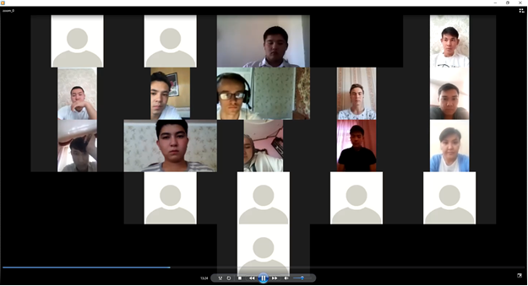

В целях проведения воспитательных мероприятий традиции, где в общежитиях дежурят учителя, нашли свое место в этом году. В связи с этим мероприятием учителя кафедры «Технологические машины и оборудование» дежурили в общежитии №3 с 28 по 31 марта. Разъяснены все санитарные требования, соответствующие карантинным требованиям этого года.
В связи с переходом со 2-го семестра этого учебного года на 1-й курс из онлайн режима в оффлайн с 27 января по 6 мая дежурил на 2-м этаже здания Б с 13:30 до 19:30.

Гражданско-патриотическое и правовое воспитание

В этом году исполняется 29 лет со дня принятия Конституции Республики Казахстан. Конституция Республики Казахстан была впервые принята в 1993 году, и во второй раз 30 августа 1995 года народ Казахстана сделал свой исторический выбор, одобрив и проголосовав за новый Основной Основной закон страны и поддержав построение сильного правового демократического и социального государства. Принятие Конституции-знаковое событие в истории становления независимого Казахстана. В связи с этим во всех группах наставничества прошли часы наставничества.
23 сентября 2020 года на платформе ZOOM (ID 8136600353, пароль 123456) проведена разъяснительная работа по посланию нашего президента К. ж Токаева народу РК «Казахстан в новых условиях: период действия». В мероприятии приняли участие студенты 2 курса.
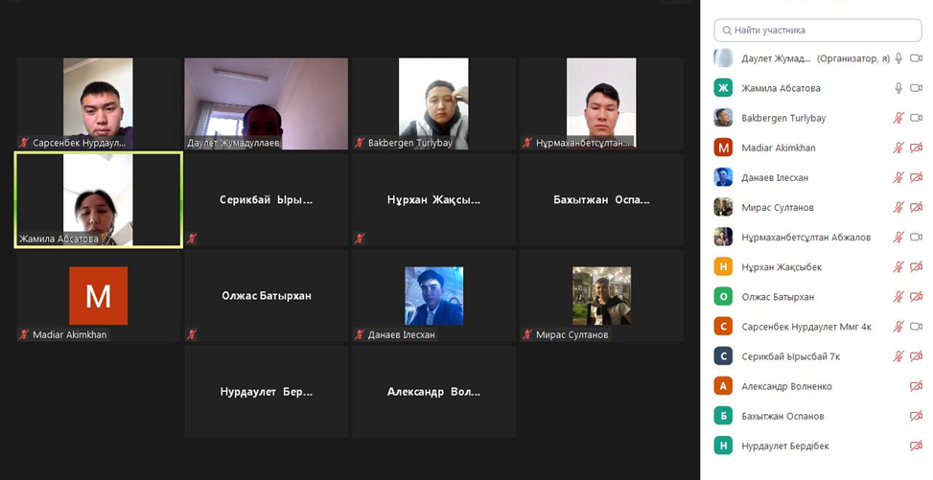

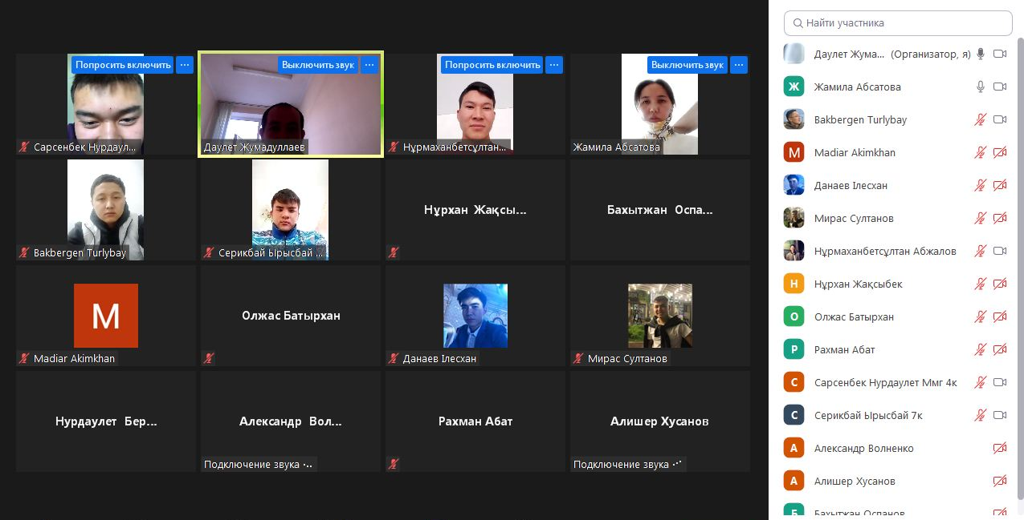

День защитника Отечества-государственный праздник, который отмечается в Республике Казахстан 7 мая. В честь этого праздника во всех акедемических группах были проведены наставнические часы.
В акедемских группах «никто и ничто не забыто», посвященных Дню Победы в Великой Отечественной войне, «в этом году исполняется 76 лет Великой Победе!», Проведены наставнические часы на темы "День Победы 9 мая".

Рухани жаңғыру

На тему "Болашаққа бағдар: рухани жаңғыру" с участием заведующего кафедрой Волненко А. А. и студентов 2-го курса были проведены наставнические часы с кураторами группы Абсатовой Ж. А. и Жумадуллаевым Д. К.
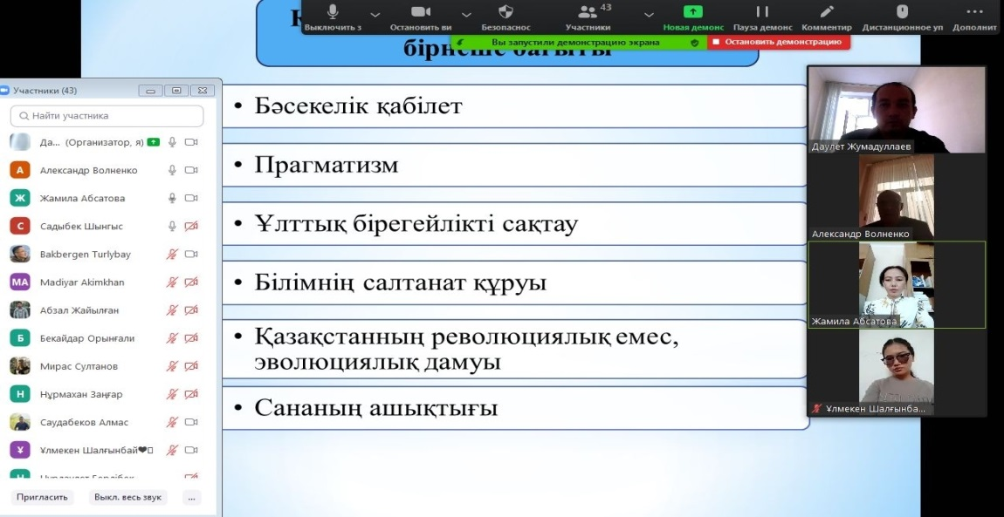

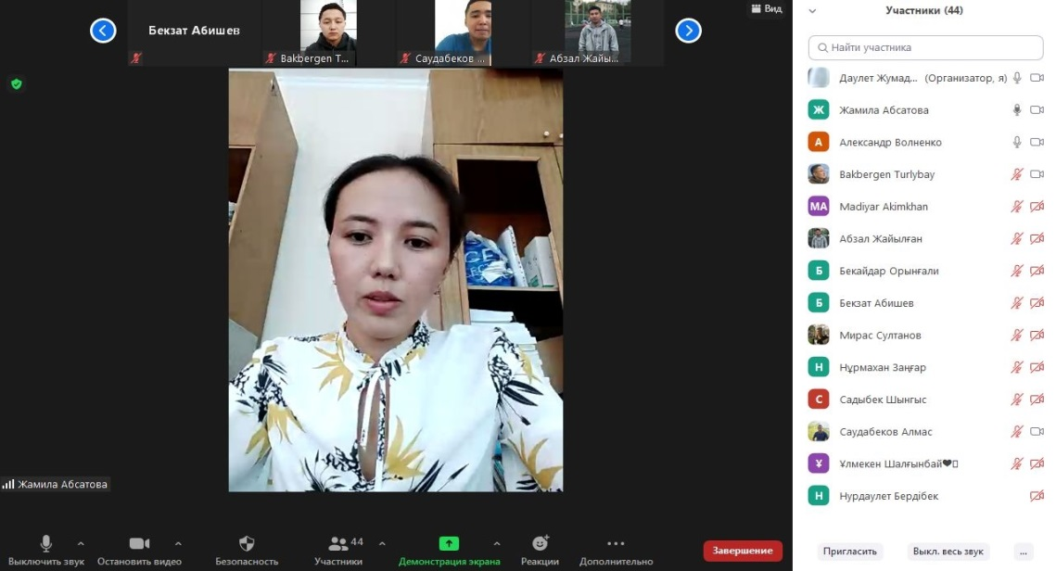

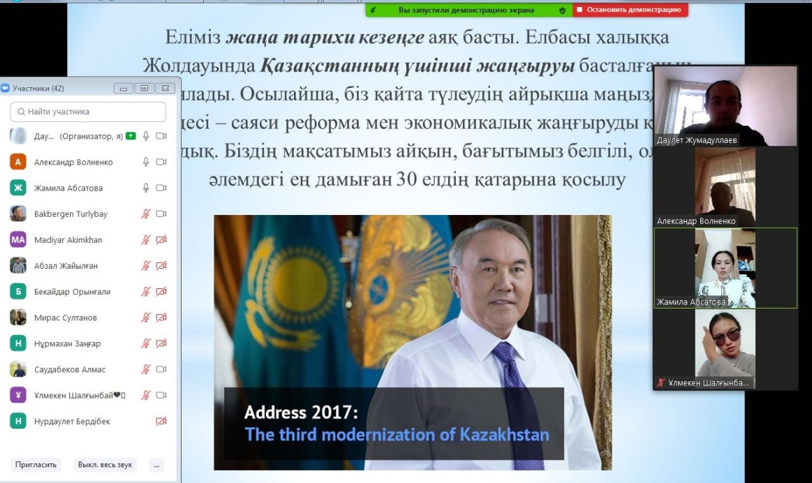

«Рухани келісім – бірлік пен тұрақтылық кепілі» тақырыбындағы ZOOM платформасындағы кездесуге кафедрамыздың өзге ұлт өкілдерінің студенттері қатысты.
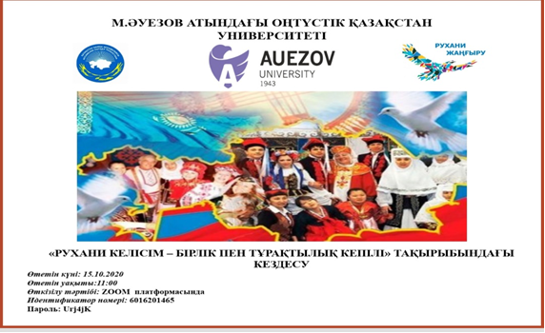

В целях разъяснения норм антикоррупционного стандарта и Этического кодекса преподаватели и студенты кафедры приняли участие в разъяснительной работе на платформе ZOOM, проводимой управлением С. А. Мажинбековым и Парасат. 19.10.2020 г.

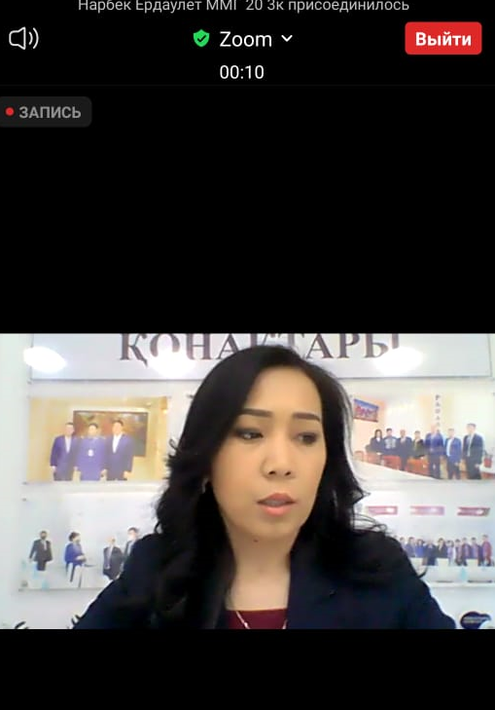

14 января 2016 года глава государства Нурсултан Назарбаев объявил День основания Ассамблеи народа Казахстана Днем благодарности. Это праздник, направленный на сплочение народа Казахстана, уважение к истории нашей страны, консолидация всех наций и народностей под единым шаныраком. День, когда граждане выражают друг другу уважение. Знаменательный день, являющийся первым весенним праздником,-яркий символ доброты, дружбы и тепла друг к другу со стороны всего Казахстана.
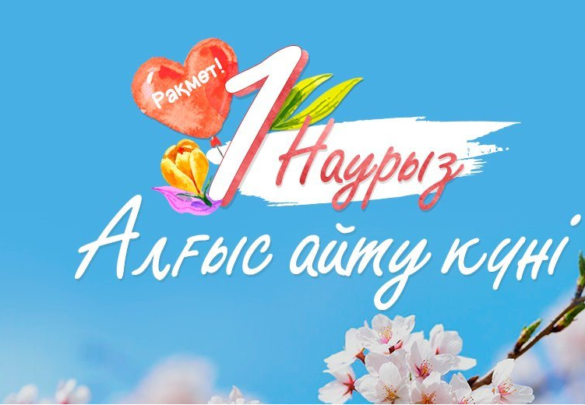

В честь этого знаменательного праздника в группах 18-4к1 и 18-4к2 доцент кафедры Досмаканбетова А. А. выступила с лекцией на тему «1 марта День благодарности». В занятии приняли участие студенты группы Жумадуллаев Д. К. и Абсатова Ж. А. В ходе урока он разъяснил суть праздника и рассказал о важности благодарности. Благодарность-это особое чувство! Студенты поочередно принимали слова благодарности и пожелания преподавателям. Преподаватели, в свою очередь, поблагодарили студентов.

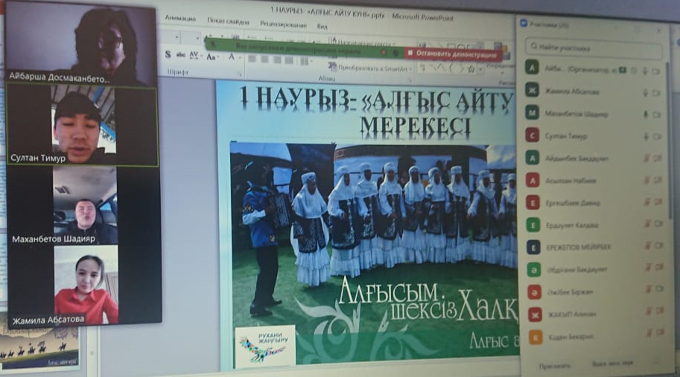

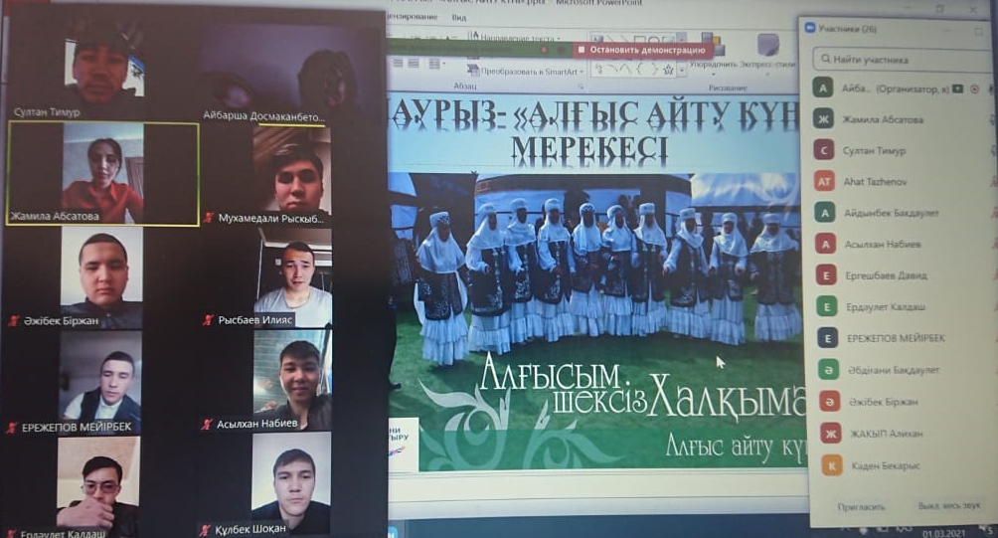

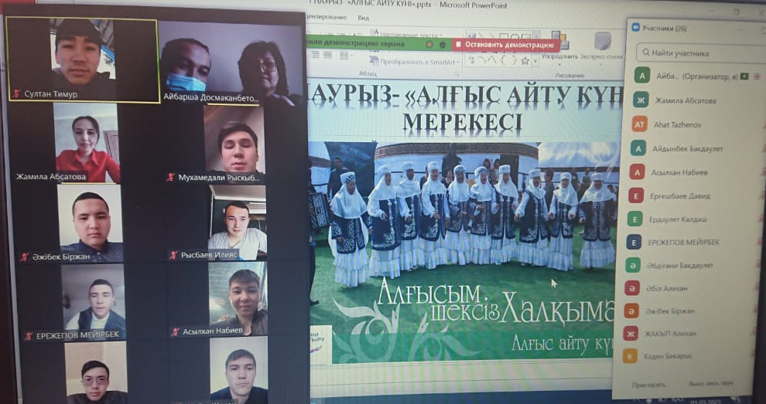

Во всех акедемических группах были проведены наставнические часы на темы «сохранение национальной идентичности, национальная модернизация», «повышение национальной толерантности, сотрудничества».
Религиозное воспитание

По графику часов наставников во всех академических группах проводятся наставнические часы по закону РК «О религиозной деятельности и религиозных объединениях» и «о религиозном экстремизме и терроризме».
Во всех академических группах были проведены наставнические часы на темы:» нет наркомании«,» 1 декабря-Международный день борьбы со СПИДом".
В целях оценки ценностей независимого Казахстана ко Дню Первого Президента РК через платформу ZOOM во всех академических кругах были просмотрены документальные фильмы на темы «Жаңғыру жолы», «критический час», «мудрое решение», «одна страна, одна судьба», «путь в будущее» и «истоки Елдыка», описывающие семь граней Великой степи.
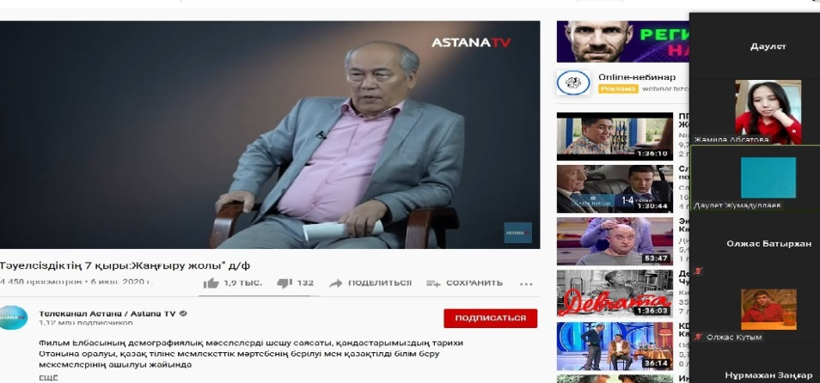

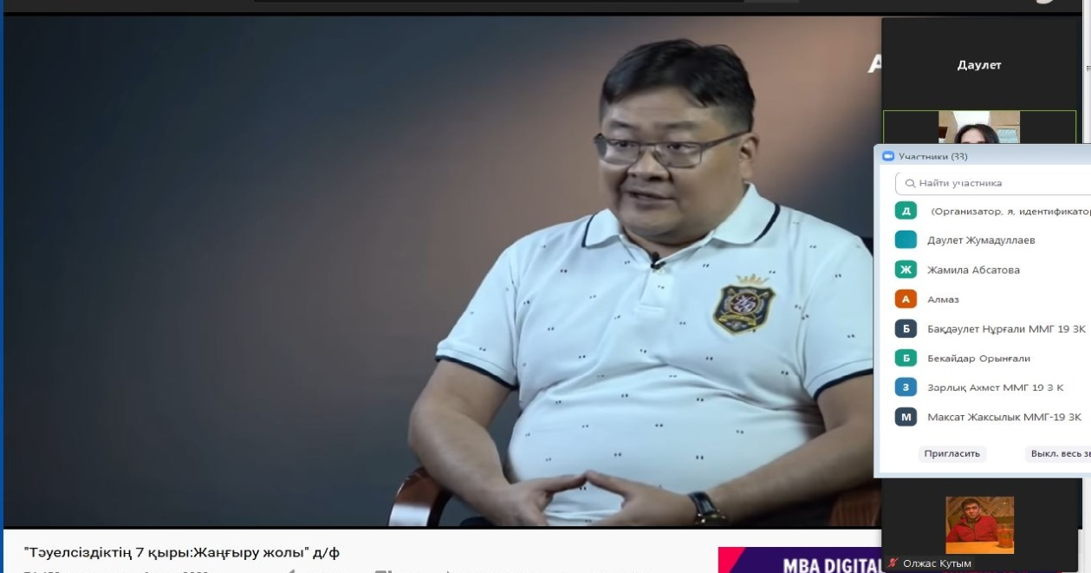

Во всех академических группах были проведены часы наставников по успеваемости студентов, подготовке к зимней сессии. Итоги наставнического часа фиксируются протоколами в журналах наставников всех академических групп.
Проведены наставнические часы на такие темы, как» профилактика религиозного эксремизма и терроризма«,» религия и традиции«,» религиозная грамотность молодежи«,» воспитательное значение религии".

13. Профориентационная работа кафедры

На кафедре в 2020/2021 учебном году мероприятия проводились согласно утвержденному плану профориентации.
С начала учебного года (в текущем учебном году применялись инновационные методы по профориентационной работе среди школ Туркестанской области и г. Шымкента) ежемесячно последовательно были закреплены за кафедрой ОСШ Толебийского, Келесского, Казыгуртского, Махтаралького районов и 14 ОСШ г.Шымкента. Несколько раз были организованы и проведены онлайн-конференции с учениками выпускных классов.
Так же профориентационная работа проводилась среди учащихся колледжей «Южно-Казахстанского индустриально-инновационного колледжа» в Ақсукенте, студенты имеют возможность получения высшего образования по государственному заказу в ВУЗе.
В течении учебного года с участием декана факультета «Механика и нефтегазовое дело» и заведующих выпускающих кафедр факультета были организованы в онлайн формате встречи с учениками и родителями и ответили на вопросы
В текущем учебном году поданы для опубликования профорентационные статьи в областную газету «Южный Казахстан» под названием «Кәсіби білім беру – ұжымның қажырлы еңбегі» и в республиканскую газету «Айғақ» под названием «Ғылым мен өндіріс ошағы тығыз байланыста».
Также имеем тесную связь со школами Созакского, Сайрамского, Жетысайского, Сарыагашского и Байдибекского районов Туркестанской области и г. Кентау. В профориентационной работе приняли участие ответственные за профориентационную работу кафедры.

Сведение по абитуриентам бакалавриат

№ | Ф.И.О. абитуриента | Базовое образование абитуриентов (наименование школ, колледжей) | Год окончания учебного заведения | Контактные данные (ИНН,сот телефон, e-mail. Instagram. VK. Facebook) | Выбор образовательной программы
1 | Оспанова Айгерим | ОСШ №31 им. Бәйдібека | 2021г. | 87718230749 | 6В07182-МАПП
2 | Меңлібай Жаннұр | школа-лицей им. Қ.И.Сәтбаева | 2021г. | 87759309449 | 6В07181-МОНГП
3 | Умаралиев Нұрдаулет | школа-лицей им. Қ.И.Сәтбаева | 2021г | 87017402285 | 6В07180-ТМО
4 | Темірбай Мерей | школа-лицей им. Қ.И.Сәтбаева | 2021г | 87763560900 | 6В07182-МАПП

Сведение по претендентам магистратуре/докторантуре

№ | Ф.И.О. претендента | Базовое образование претендетов (наименование ВУЗ) | Год окончания учебного заведения | Контактные данные (ИНН,сот телефон, t-e-mail. Instagram. VK. Facebook) | Выбор образовательной программы
1 | Рүстем А. | ЮКУ им.М.Ауэзова | 2021г. | 87077069713 | 7M07180-ТМО
2 | Қуанышбек Д. | ЮКУ им.М.Ауэзова | 2021г. | 87478909261 | 7M07180-ТМО
3 | Бедер Д. | ЮКУ им.М.Ауэзова | 2021г. | 87476207820 | 7M07180-ТМО
4 | Камалбек Д. | ЮКУ им.М.Ауэзова | 2020г. | 87077069713 | 8D07180-ТМО

14. Выполнение программы «Рухани жаңғыру» кафедрами

7 октября 2020 года в 12:00 часов с участием преподавателей кафедры «Технологические машины и оборудование» и студентов группы ММГ-17-7к, ММГ-17-4к был проведен онлайн открытый час «Абай и Казахстан в ХХІ веке».
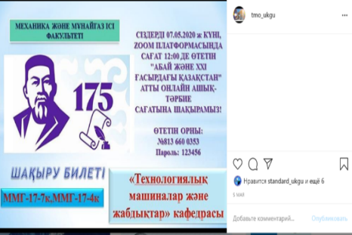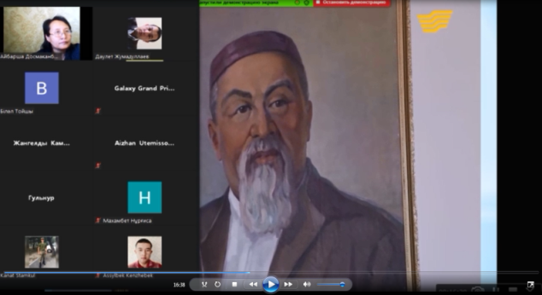
В рамках программы «Рухани жаңғыру» в социальной сети кафедры «Технологические машины и оборудование» 1-2 сообщения в неделю были посвящены программе «Рухани жаңғыру».

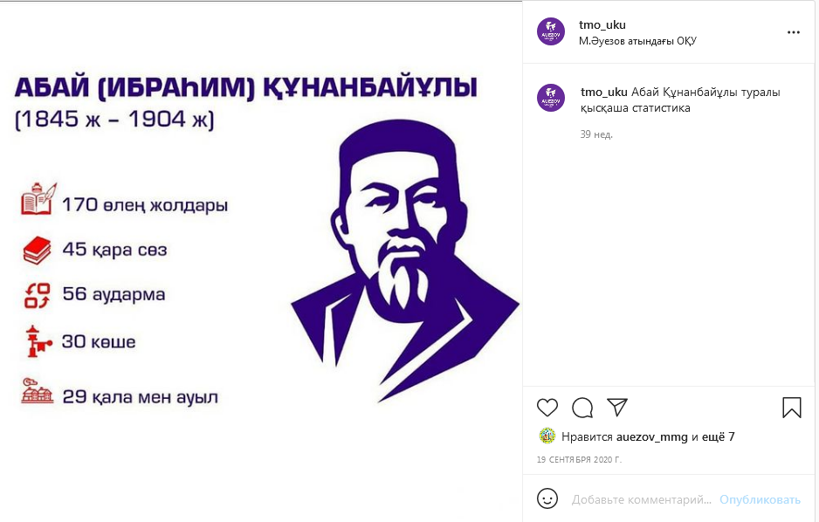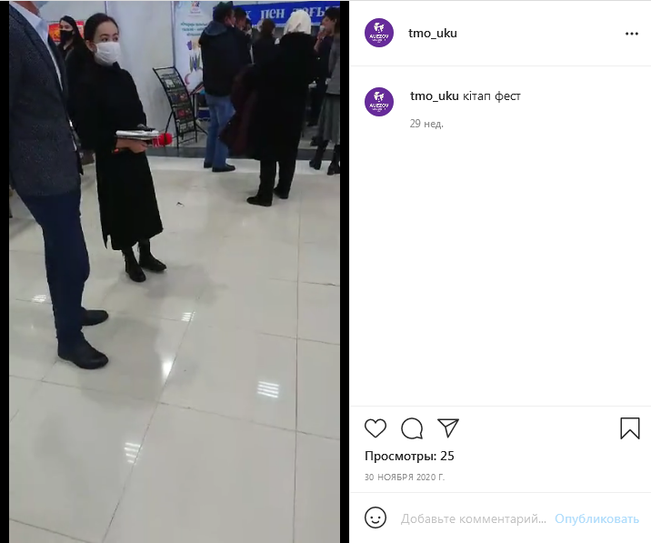

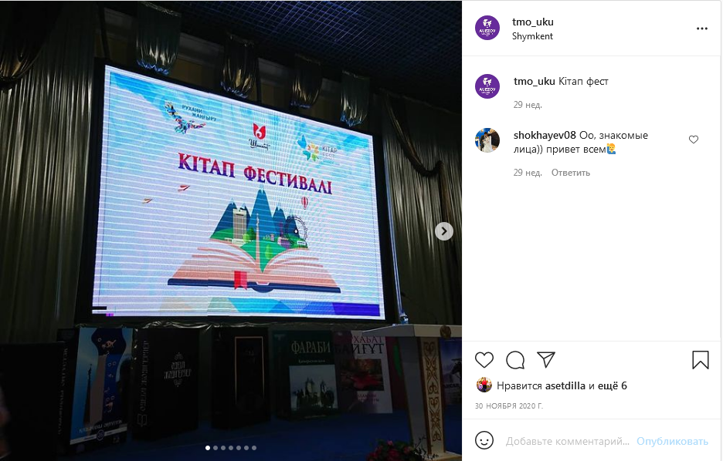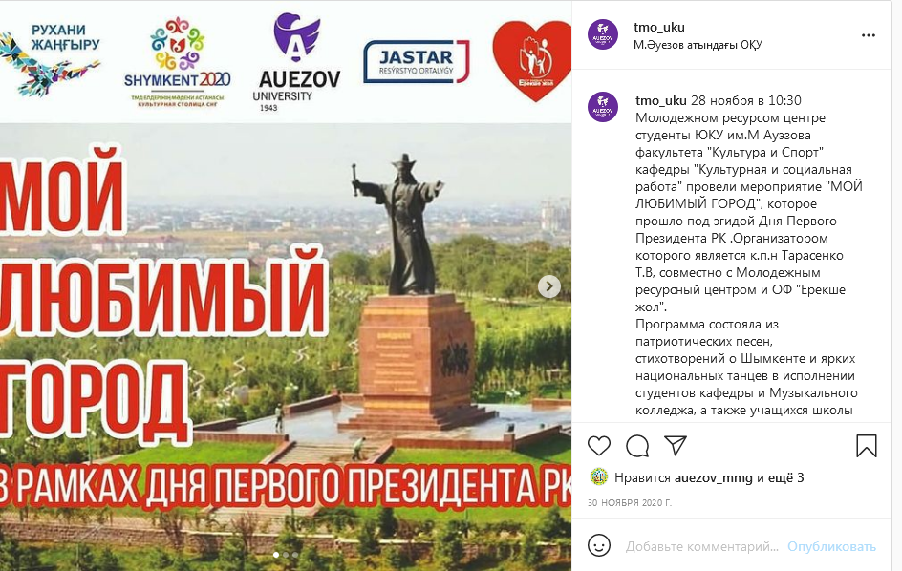

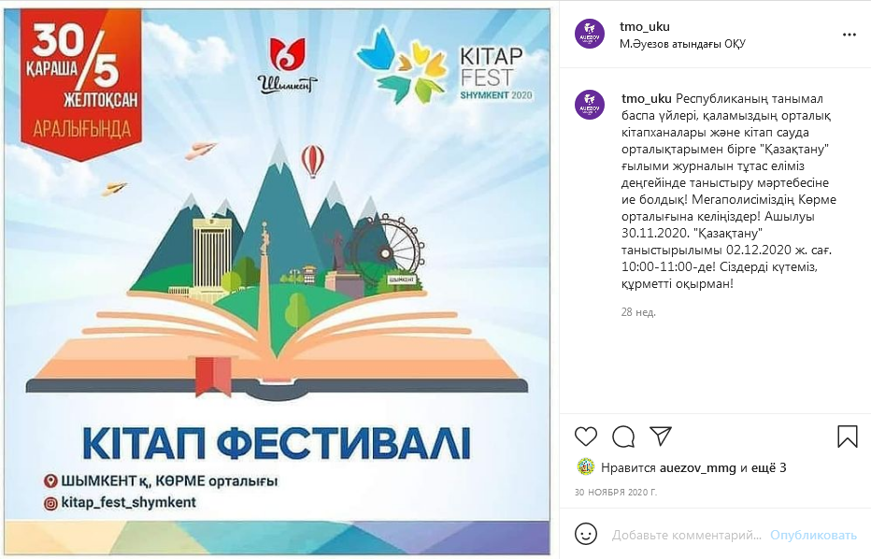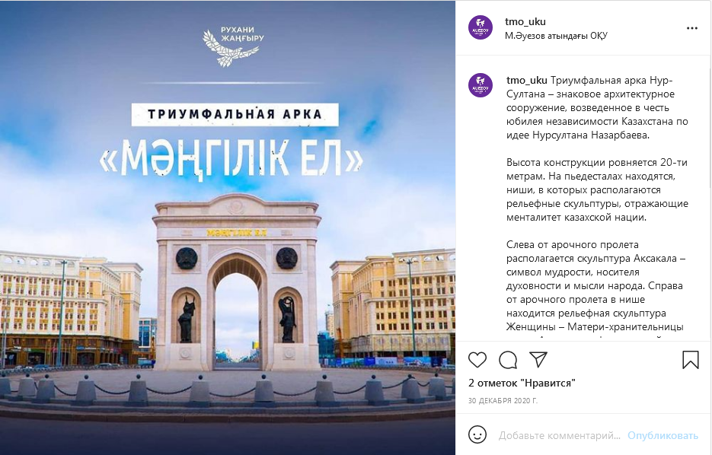

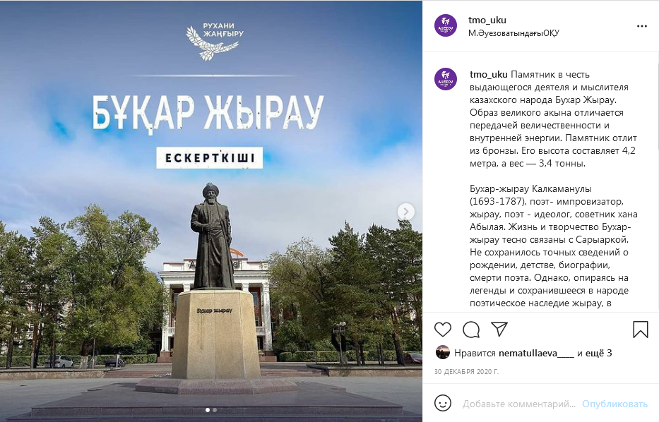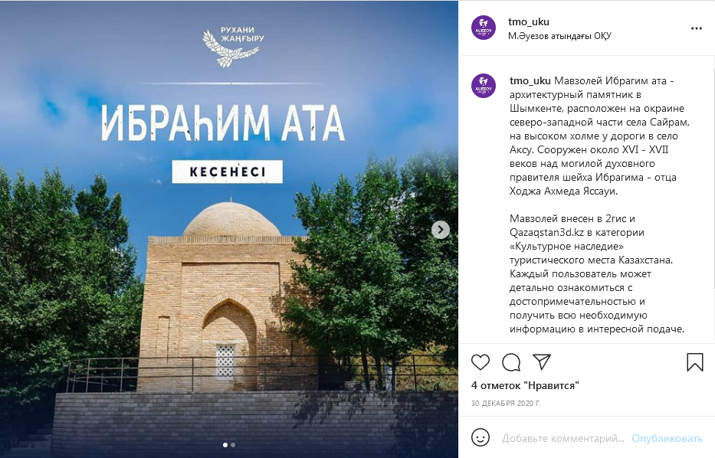

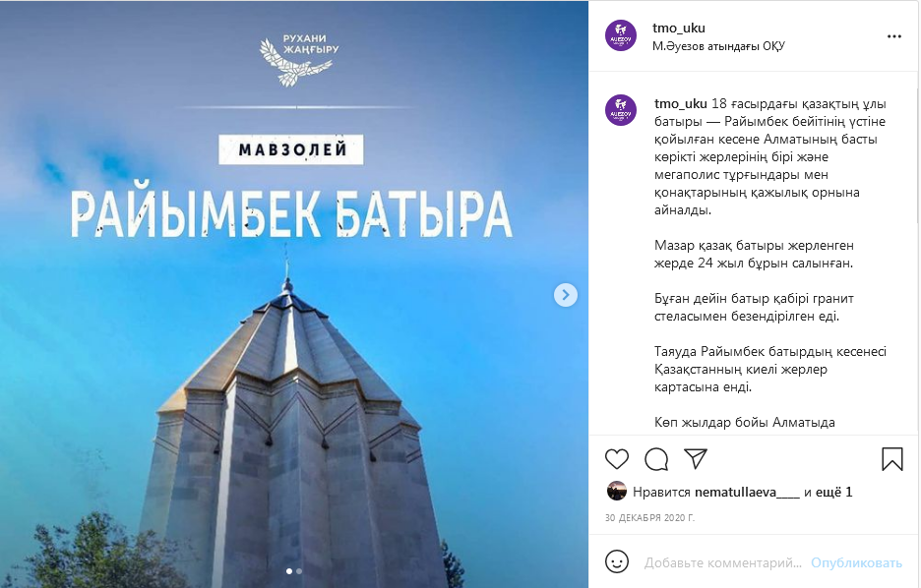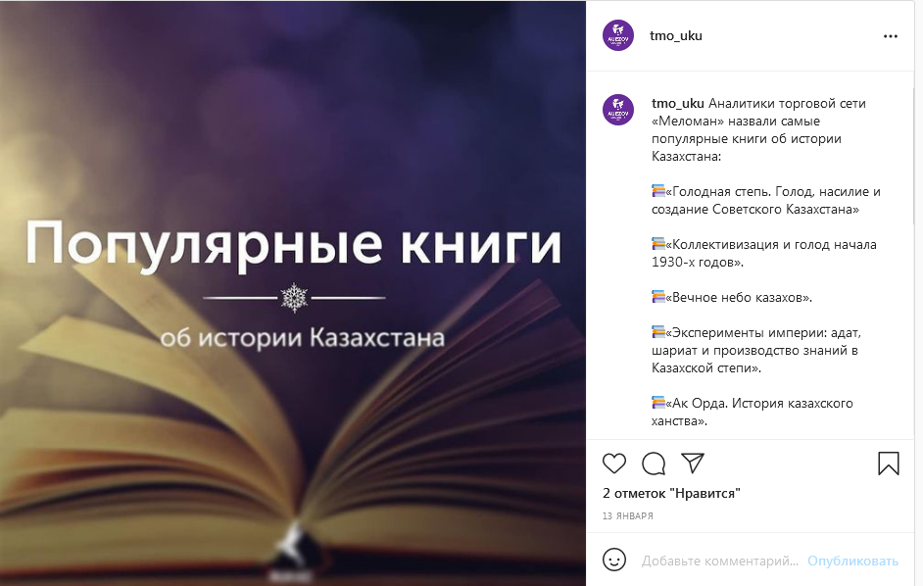

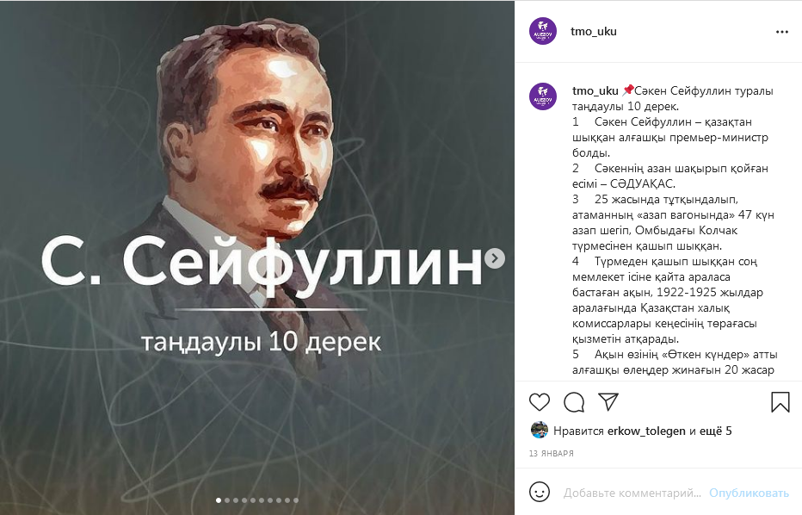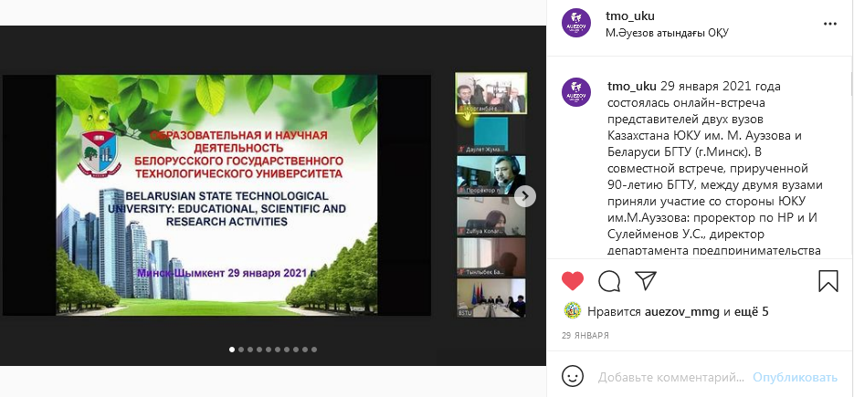

Таблица 14.1 - Медиа-сетка публикаций профессорско-преподавательского состава кафедры «Технологические машины и оборудование» на І-е и ІІ-е полугодие 2020-2021 учебного года по программе «Рухани жаңғыру»
Ответственный исполнитель: Жумадуллаев Даулет Кошкарович, тел.:87026617713, email.:daulet_ospl@mail.ru
№ | Сроки |  | Тема материала | Фор-мат мате-риала | Наимено-вание СМИ (телеканал, газет, сайт) | Спикер | Соответствующее приоритетное направление
 | месяц | неделя
1 | 2 | 3 | 4 | 5 | 6 | 7 | 8
1 | Сентябрь | 2-неделя | Абай Құнанбайұлы туралы қысқаша статистика | Фото | https://www.instagram.com/p/CFUG3WcDxpm/
2 | Сентябрь | 4-я неделя | «Механика и машиностроение в Южно-Казахстанском университете им. М.Ауэзова» | статья | Газет и интернет портал «Білімді ел» | А.А. Волненко | Триумф знания
3 | Ноябрь | 4-неделя | Кітап фест | Видеоролик | https://www.instagram.com/p/CIM5K_3laIp/
4 | Ноябрь | 4-неделя | Кітап фест | Фото | https://www.instagram.com/p/CIM5wCCDUuk/
5 | Ноябрь | 4-неделя | Мой любимый город | Фото | https://www.instagram.com/p/CINROu9je1g/
6 | Ноябрь | 4-неделя | Кітап фест | Фото | https://www.instagram.com/p/CINRPs3jN_m/
7 | Декабрь | 4-неделя | Сооружение «Мангiлiк Ел» | Фото | https://www.instagram.com/p/CJakjGyDJgK/
8 | Декабрь | 4-неделя | Памятник в честь выдающегося деятеля и мыслителя казахского народа Бухар Жырау | Фото | https://www.instagram.com/p/CJakzeKjnrN/
9 | Декабрь | 4-неделя | Мавзолей Ибрагим ата - архитектурный памятник в Шымкенте | Фото | https://www.instagram.com/p/CJak3BPDYE6/
10 | Декабрь | 4-неделя | 18 ғасырдағы қазақтың ұлы батыры ― Райымбек бейітінің үстіне қойылған кесене | Фото | https://www.instagram.com/p/CJakmwyDqiZ/
11 | Январь | 2-неделя | Самые популярные книги об истории Казахстана | Фото | https://www.instagram.com/p/CJ_WX-yDwEU/
12 | Январь | 2-неделя | Сәкен Сейфуллин туралы таңдаулы 10 дерек | Фото | https://www.instagram.com/p/B_0LSaoJXjV/
13 | Январь | 4-неделя | Онлайн-встреча представителей двух вузов Казахстана ЮКУ им. М. Ауэзова и Беларуси БГТУ (г.Минск) | Фото | https://www.instagram.com/p/CKoZIHtj5nK/
14 | Февраль | 3-неделя | «Abai TV» телеарнасы Жамбыл Жабаев апталығын жариялады | Фото | https://www.instagram.com/p/CLwUUyjjt3I/
15 | Февраль | 3-неделя | ҚР Премьер-Министрі Асқар Мамин Қазақ тілі әліпбиін латын графикасы | Фото | https://www.instagram.com/p/CLwVEY2DZxK/
16 | Февраль | 3-неделя | «Қазақстанның 100 жаңа есімі - 2021» жобасына өтінім қабылдау басталды | Фото | https://www.instagram.com/p/CLwU1bgDQFi/
17 | Апрель | 1-неделя | Wind energy, a new direction of the Balabekov School on the Karman vortex street | статья | 6th International Conference on Environmental Science and Material Application | А.А. Волненко  С.А. Кумисбеков
18 | Апрель | 3-неделя | Қазақстанның​ 100 жаңа есімі - 2021 республикалық байқауыға  Әуезов университетінің үміткерлері | Фото | https://www.instagram.com/p/CN92Oz_DgqS/
19 | Март | 1-неделя | 1 наурыз - «Алғыс айту күні» | Фото | https://www.instagram.com/p/CL4c0CSDvBC/
20 | Май | 1-я неделя | Мұнайгазхимия кешенінің ғылыми-технологиялық дамуы | статья | Казахтану журналы | Досмаканбетова А.А.,  Сейткасимова Л.А.,  Пазилова Г.Д. | (подано)
21 | Июнь | 1-неделя | Қазақстан Республикасының Мемлекеттік рәміздері туралы | Фото | https://www.instagram.com/p/CPrvQIBDqXV/
22 | Июнь | 1-неделя | Рухани жаңғырудақазіргі қоғамдағы өзекті мәселелер | статья | Казахтану журналы | Сейтханов Н.Т.,  Волненко А.А. | (подано)
23 | Июнь | 1-неделя | Көшпенділердің қазақ елі табиғатын сақтау үрдістері | статья | Иман журналы,  №6(203) 2021ж. | Байысбай О.

Таблица 14.2 - Сравнительная таблица о публикациях кафедры «Технологические машины и оборудование» в 1 и 2 полугодиях 2020-2021 учебного года

№ | Количество опубликованных статей
 | 1-е полугодие 2020-2021 учебного года | 2-е полугодие 2020-2021 учебного года | Всего опубликованы
1 | 10 | 13 | 23

С целью обмена опытом с зарубежными Вузами, д. т. н., профессор Волненко С. А., д. т. н., доцент Корганбаев Б.Н. и доктор PhD Жумадуллаев Д.К. было организована онлайн-встреча с БГТУ (г.Минск). 29 января 2021 года состоялась онлайн-встреча представителей двух вузов Казахстана ЮКУ им. М. Ауэзова и Беларуси БГТУ (г.Минск). В совместной встрече между двумя вузами приняли участие со стороны ЮКУ им.М.Ауэзова: проректор по НР и И Сулейменов У.С., директор департамента предпринимательства и коммерциализации, к.т.н. Бажиров Т.С., директор института послевузовского образования, доктор PhD Конарбаева З.К., декан факультета Механики и нефтегазового дела, д.т.н., доцент Корганбаев Б.Н., заведующий кафедрой «ТМО», д.т.н., профессор Волненко А.А., начальник Центра международного сотрудничества Турымшаева А.Т., заведующий кафедрой «Экологии» Шингисбаева Ж.А., д.т.н., профессор Джакипбекова Н.О., докторант кафедры «Экология» Исаева А.Н., старший преподаватель кафедры «ТМО», доктор PhD Жумадуллаев Д.К., со стороны БГТУ: директор Международного информационно-аналитического центра трансфера технологий, д.т.н., профессор Дормешкин О.Б., директор Института повышения квалификации и переподготовки, к.т.н., доцент Пищов С.Н., декан факультета химической технологии и техники, к.т.н., доцент Климош Ю.А., начальник отдела международного сотрудничества Рогова О.А., начальник отдела по работе с иностранными гражданами Янукович Е.И. В ходе онлайн-встречи между двумя вузами были рассмотрены вопросы совместного сотрудничества научных исследований в области экологии, информационных технологий, машин и аппаратов химических производств, технологии химических производств и материаловедения.
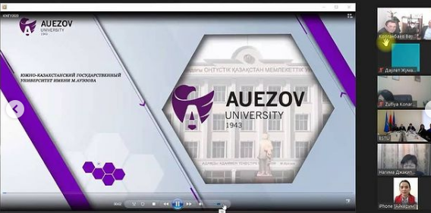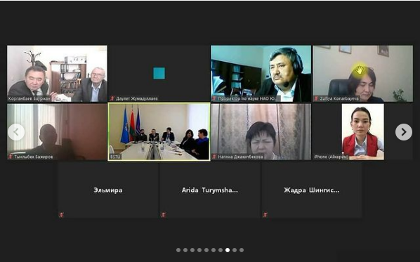
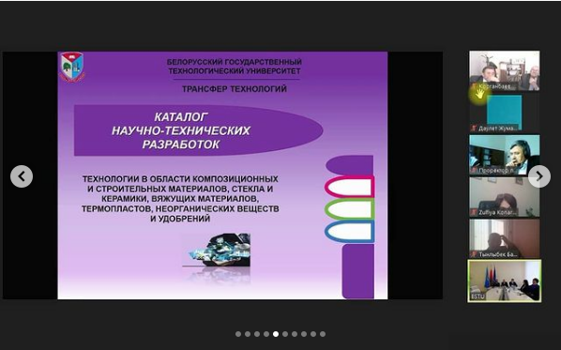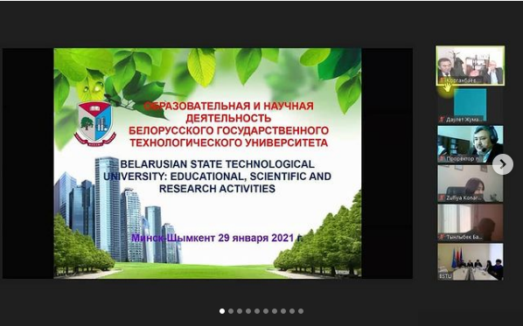

Таблица 14.3–Сведения о проведений мероприятий по программе «Рухани жаңғыру» кафедры «Технологические машины и оборудование» на І-е и ІІ-е полугодие 2020-2021 учебного года

№ | Название мероприятий | Соответствующее приоритетное направление | Показатели (количество охваченных студентов, магистрантов, докторантов, ППС)
1 | Открытый кураторский час «М.Әуезовтың шығармашылық жолындағы өмірі» | Сохранение национальной идентичности | 18
2 | Открытый кураторский час «Мемлекет басшысының «Болашаққа бағдар: Рухани жаңғыру» атты мақаласына | Сохранение национальной идентичности | 43

15. Международное сотрудничество и академическая мобильность
Работа по академической мобильности студентов специальности 5В072400 - «Технологические машины и оборудование» проводится в должном уровне. В текущем 2020-2021 учебном году кафедра работала плодотворно.
По академической мобильности студентов специальности 5В072400 - «Технологические машины и оборудование» кафедра сотрудничает с вузами: Пекинский транспортный университет, Китай; University of Applied Sciences, Esslingen, Germany; Balikesiruniversitesi, Турция, Восточный среднеморской университет, Кипр; университет Леобен Монтан, Австрия; университет Пиза, Италия; Люблинский технический университет, Польша; Ферганский политехнический университет, Узбекистан; Ташкентский государственный технологический институт, Узбекистан; Казахский национальный технический университет им. К. Сатпаева; Алматинский технологический университет.
За отчетный период по академической мобильности только за 2020-2021г учебный год в весеннем семестре студент кафедры проходил обучение в Ферганском политехническом университете, Узбекистан (Джурубаев Н.).
На следующий учебный год планируется отправка на учебу ППС кафедры и студентов по внешней (Республика Чехия, г. Прага, Технический университет) и внутренней мобильности (г. Алматы, КазНТУ им. К. Сатпаева, г. Семей, Семипалатинский государственный университет им. Шакарима). Со всеми ВУЗами имеются необходимые документы (договора, служебные записки, учебные планы ВУЗов) по отправке студентов.

№ | Ф.И.О. студента | курс | Специальность | ВУЗ- Партнер | Учебный год, семестр
1 | Джурубаев Нуриддин | 2 | Бакалавр 6В07181 - Машины и оборудование нефтяной и газовой промышленности | Узбекистан, Ферганский политехнический университет, | 2020-21 г. 4семестр

16. Работа на заседаниях кафедры
В 2020-2021 учебном году заседания кафедры проводились по плану. На заседаниях кафедры рассматривались по плану следующие вопросы:
- по учебной работе – утверждение индивидуальных планов ППС, утверждение графика ВКК и открытых лекций, аттестация ППС, составление рабочих учебных планов на 1 курс, внедрение прогрессивных методов и форм обучения, обеспечение организации и контроля проведения учебных занятий по дисциплинам кафедры и т.д.;
- по учебно-методической работе – составление рабочих учебных планов, ход выполнения учебно-методических работ по плану и т.д.:
- по воспитательной работе – утверждение плана воспитательной работы кафедры, проведение собрания кураторов, посещение студенческого общежития, организация, проведение и участие в республиканских конкурсах студенческих работ по техническим наукам;
- по научно-исследовательской работе – утверждение плана научно-исследовательской работе, выполнение г/б НИР, участие в конкурсах для получения грантов КН МОиН РК и других учреждений, подача заявок на изобретения, публикация тезисов и статей, доклады на научных конференциях, обсуждение магистерских и докторских диссертацияонных работ;
- по организационной работе – разработка плана работы кафедры, разработка и переработка методических указаний, проведение и ревизия лабораторных стендов, ремонт приборов и оборудования.
Все выше перечисленные работы рассматиривались на заседаниях кафедры по плану. Всего по плану проводились 11 заседаний.

- Работа АК

Аттестационная комиссия (АК) по специальности 5В072400 –Технологические машины и оборудование (по отраслям) и по образовательной программе 6В07180 – Технологические машины и оборудование (по отраслям) утверждена приказом ректора университета № 161-нқ от 21 декабря 2020 года «Утверждение состава Аттестационной комиссии».
Профиль, научная и академическая степень, базовые образования председателя и членов АК соответствует требованиям организации итоговой аттестации по специальности 5В072400 – Технологические машины и оборудование (по отраслям) и по образовательной программе 6В07180 – Технологические машины и оборудование (по отраслям). Состав комиссии состоит из квалифицированных специалистов: 2–доктор технических наук, 3-кандидата технических наук. Председатель АК: Ержанов Н.А. - заведующий сектором системы мониторинга и менеджмента качества АО «Южно-Казахстанская медицинская академия», кандидат технических наук.
Согласно распоряжениям декана факультета «Механика и нефтегазовое дело» и директором института «Инновационных технологий образования» на итоговую аттестацию были допущены: по очной форме - 63 студентов; по заочной форме – 12 студентов.
Состав аттестационной комиссии был ознакомлен с Инструкцией по организации и проведению защиты дипломной работы и комплексного экзамена в онлайн режиме с применением дистанционных образовательных технологий (ДОТ). Для защиты дипломных работ и проведения комплексного экзамена использована платформа Zoom.
Во время защиты и комплексного экзамена Аттестационная комиссия находились в учебной аудитории 222Б, оборудованной для бесперебойной видеосвязи. Процесс защиты дипломных работ и проведения комплексного экзамена проводился в режиме видеоконференции. После завершения защиты дипломной работы и комплексного экзамена, члены АК проводили голосование на закрытом заседании в тот же день после оформления протокола заседания комиссии.
Оценки защиты выставлялись по балльно-рейтинговой системе оценки знаний студентов. По результатам итоговой аттестации студентов-выпускников Аттестационная комиссия принимала решение о присвоении им академической степени «бакалавр»техники и технологий по специальности 5В072400 – Технологические машины и оборудование (по отраслям) и по образовательной программе 6В07180 – Технологические машины и оборудование (по отраслям).
В соответствии с государственными общеобязательными стандартами высшего образования проводился 2 комплексного экзамена по базовым (Ремонт технологических машин; Расчет и конструирование оборудования химической промышленности; Тепломассообменные оборудование химической промышленности) и профилирующим (Технологическое оборудование химической промышленности; Монтаж и эксплуатация технологических машин) дисциплинам.
Таблица 1 - Итоги сдачи Комплексного экзамена по специальности 5В072400 – Технологические машины и оборудование (по отраслям)

Специальность,  форма обучения |  | Сдали комп.экзамен |  | В том числе на |  |  |  |  |  | Средний балл | Количество дипломов с отличием
 |  |  |  | «отлично» |  | «хорошо» |  | «удовл-но»
 |  | Кол-во | % | Кол-во | % | Кол-во | % | Кол-во | % |  | Кол-во | %
5В072400-ТМО (сокращ)  1 компл.экз | каз | 7 | 100 | 2 | 28,6 | 5 | 71,4 | - | - | 4,29 | - | -
5В072400-ТМО (сокращ)  2 компл.экз | каз | 7 | 100 | 2 | 28,6 | 5 | 71,4 | - | - | 4,29 | - | -
Итого по кафедре |  | 7 | 100 | 2 | 28,6 | 5 | 71,4 | - | - | 4,29 | - | -

Таблица 2 - Итоги защиты дипломных работ

Специаль-  ность,  форма обучения | Защитили дипломную работу | В том числе на |  |  |  |  |  | Средний балл | Количество дипломов |  |  |  |  |  | Кол-тво дип. с отлич
 |  | «отлично» |  | «хорошо» |  | «удовл-но» |  |  | Дип.работывнедр. в производство |  | С элемен  тами НИР |  | Дип. пр, с применением ЭВМ |  | Кол-во | %
 | Кол-во | Кол-во | % | Кол-во | % | Кол-во | % |  | Кол-во | % | Кол-во | % | Кол-во | %
5В072400-ТМО (очная), | 63 | 38 | 60,3 | 25 | 39,4 | - | - | 4,6 | - | - | 63 | 100 | 63 | 100 | 6 | 6
6В07180-ТМО (ускоренная) | 4 | - | - | 4 | 100 | - | - | 4,0 | - | - | 4 | 100 | 4 | 100 | - | -
5В072400-ТМО (сокращен) | 1 | - | - | 1 | 100 | - | - | 4,0 | - | - | 1 | 100 | 1 | 100 | - | -
Итого по кафедре | 68 | 38 | 55,9 | 30 | 44,1 | - | - | 4,6 | - | - | 68 | 100 | 68 | 100 | 6 | 8,8

По специальности 5В072400-Технологические машины и оборудование (по отраслям) 6 студентов: Сапарбекова А.Ә. (ММГ-17-3к); Ерген Ұ. (ММГ-17-7к); Карсибаева А.А. (ММГ-17-7к); Темирхан Н.Ә. (ММГ-17-7к); Куанышбек Д.С. (ММГ-17-7к); Пак К.С. (ММГ-17-4р) окончили с отличием. Итоги защиты дипломных работ приведены в таблице 1.
В дипломных работах раскрыты и применены: современное состояние производства и пути его развития в будущем,основные научно-технические проблемы конструирования, создания и эксплуатации технологических машин и оборудования, обоснование выбора технологических схем производства, передовые методы эксплуатации механического оборудования, расчеты на прочность и устойчивость узлов и деталей, описание основных методов монтажа, разработка графиков ремонта технологического оборудовани.
Некоторые темы дипломных работ разработаны в соответствии с производственной необходимостью. Например, "Производство пищевой термической фосфорной кислоты с разработкой конструкции и моделирование процесса теплообмена в подогревателе" (Орымбек К.Р. гр.ММГ-17-3к), "ГНПС Шолаккорган с разработкой конструкции резервуара для сбора нефти" (Бурышев Р. гр.ММГ-17-3к); "Производство получения моторных масел с разработкой конструкции демистра для очистки сжатого технологического воздуха" (Тастанбек А.А. гр.ММГ-17-4к), "Усовершенствование конструкции сушилки для сушки пищевых вязких материалов" (Амантаев О.Б. гр.ММГ-17-7к).
Тематика дипломных работ составлена выпускающей кафедрой и соответствует ее профилю, сфере подготовки специалистов по специальности 5В072400-Технологические машины и оборудование (по отраслям) и по образовательной программе 6В07180-Технологические машины и оборудование (по отраслям).
Состав АК отмечает особо отличившихся студентов: Сапарбекова А.А. (ММГ-17-3к), Омар А.К. (ММГ-17-3к), Бекман А.К. (ММГ-17-3к), Стамкул К.Н. (ММГ-17-4к), Кенжебек А.Б. (ММГ-17-4к), Карсибаева А.А. (ММГ-17-7к), Темирхан Н.А. (ММГ-17-7к), Ерген У.Н. (ММГ-17-7к); Пак К.С. (ММГ-17-4р); Ибрагимов Э.З. (ЗММГ-19-3ку).
Состав рецензентов и научных руководителей отвечает предъявляемым требованиям.
Качество выполненных дипломных работ обучающихся удовлетворительно, целевая направленность и чёткость построения проектов, логическая последовательность изложения материала, глубина исследования и полнота освещения вопросов, краткость и точность формулировок, конкретность изложения, убедительность аргументации, доказательность выводов и обоснованность выполненных работ отвечают требованиям к дипломному проекту.
Выпускники кафедры владеют знаниями о современном состоянии производства и путях его развития на перспективу; об основных научно-технических проблемах развития; о принципах и приемах расчета и конструирования технологических машин с использованием вычислительной техники; методы и формы ремонта технологического оборудования; обосновывать их выбор для заданных условий и объемов производства.

Замечания и предложения
1. Пересмотреть пункты, входящие во введение расчетно-пояснительной записки. Убрать дублирование пунктов: цель работы и задачи исследования.
2. Предоставлять слово руководителям для краткой характеристики выполненной дипломной работы и степени подготовленности выпускника.
3. Расширить перечень программ расчета оборудования, его узлов и деталей с использованием ЭВМ.

18. Сведения о работе по повышению квалификации преподавателей (кафедры) факультета.
За отчетный год согласно плану повышения квалификации профессорско-преподавательского состава кафедры «Технологические машины и оборудование» на 2020-2021 учебный год Корганбаев Б. Н. д. т. н., профессор в октябре 2020 г. в Шымкенте ТОО «Хлопкопром целлюлоза» прошел стажировку и старший преподаватель Сейткасимова Л. А. в связи с пандемией указанный в плане срок стажировки был перенесен с апреля по июлья 2021 года в АО ЮКФ «НГСК Казстрой сервис» в г. Шымкент данные приведены в таблице 1.
Преподаватели сдали соответствующие отчеты о стажировке но по результатам стажировки АКТ внедрения в учебныи процесс не был сделан. Приведено во 2-ой
таблице
Материалы и отчеты по повышению квалификации сданы в центр дополнительных образования.

Таблица 18.1- Сведения о работе по повышению квалификации преподавателей
Кафедры | Кол-во штатных ППС | Всего повысило квалификацию (чел) | ФПК, ИПК | Стажировка |  | Совещания , семинары по практике  департ. высш. оборуд | Международные семинары и конференции | Творческие отпуска |  | Перевод на должность СНС | Докторантура | Заочная магистратура | УПЗ | Курсы по освоению ЭВМ
 |  |  |  | всего | в.т.ч.от 4 мес. до 1 года |  |  | До 3 месяцев | До 6 месяцев
1 | 2 | 3 | 4 | 5 | 6 | 7 | 8 | 9 | 10 | 11 | 12 | 13 | 14 | 15
ТМО | 18 | 2 | - | 2 | - | - | 12 | - | - | - |  | - | - | -

Таблица 18.2 - Внедрение результатов повышения квалификации преподавателей в учебный процесс
№ | Ф.И.О. преподавателей | Должность преподава  теля | Место прохождения повышения квалифика  ции | Сроки |  | Объект внедрения, область применения
 |  |  |  | Повышение квалифика  ции | Внедрение результа  тов
1 | 2 | 3 | 4 | 5 | 6 | 7
1 | Корганбаев Б. | д.т.н., профессор | ТОО «Хлопкопром целлюлоза» | Октябрь 2020 г | - | -
2 | Сейткасимова Л. | старший преподаватель | АО ЮФ «НГСК КазСтрой Сервис» | июль  2021 г. | - | -
Обсуждено и одобрено на заседании кафедры
№ 11 протокол от 21.05. 2021

19. Трудоустройство молодых специалистов(кафедры) факультета
В этом году по специальности/ОП 5В072400- «Технологические машины и оборудование» окончили 75 человек, из них 63 очное отделение, 12 заочное отделение (таблица 19.1).
Количество выпускников на 2020-2021 учебный год
Таблица 19.1
№ | Наименование специальности | Очное отделение |  |  | Заочное отделение |  |  | Итого
 |  | грант | на платной основе | всего | грант | на платной основе | всего
1 | 5В072400- «Технологические машины и оборудование» | 61 | 2 | 63 | - | 12 | 12 | 75
Примечание: По сельской квоте окончили обучение - нет студентов, за счет предприятий-нет.
Кафедрой «Технологические машины и оборудование» для содействия в трудоустройстве выпускников были организованы и проведены мероприятия (таблица 19. 2).
Таблица 19.2 Мероприятия, проводимые для трудоустройства выпускников
№ | Наименование мероприятий | Место проведения | Дата с указанием времени
1 | Цифровая ярмарка вакансий для студентов Южно-Казахстанского университета им. М. Ауезова с участием ведущих предприятий Республики, города и области в онлайн режиме посредством платформы ЮКУ им. Ауэзова и «Beam» | Южно-Казахстанского о университета им. М.Ауэзова⠀ | В течении учебного года
2 | Организовано онлайн ознакомительные беседы с прогроммой «Izbasar» развития молодых спецалистов . | Дистанционно, www.nak kazatomprom.kz | 4.05.21г., 18:00
Примечание: Мероприятия (ярмарка вакансий, круглые столы, встреча с работодателями и т.д.) необходимо кратко описать, т.е. цель проведения мероприятия, участники мероприятий, а также необходимо отметить результаты прохождения студентов профессиональных практик с дальнейшим трудоустройством.
Выпускники специальности/ОП 5В072400- «Технологические машины и оборудование» трудоустроены в (указать учреждения и организации). В таблице 19.3 представлены сведения о трудоустройстве выпускников.

Таблица 19.3 Сведения о трудоустройстве выпускников
№ | Наименование специальности/образовательной программы | Всего выпускников | Трудоустроены | не трудоустроены | Направлены в центр занятости | %
1 | Технологические машины и оборудование | 75 | 75 | - | - | 100

Таблица 19.4 Распределение выпускников по городам и селам РК
№ | Наименование специальности | Количество трудоустроенных выпускников | Из них:
 |  |  | Город | Село
1 | Технологические машины и оборудование | 75 | 75 | -

20. Послевузовская образования
20.1 Контингент обучающихся
20.1.1 Прием магистрантов
Прием | госзаказ |  |  | коммерч
 | НП | Проф 1 год | Проф 1,5 года | НП | Проф 1 год | Проф 1,5 года
магистранты | 1 |  |  | 2
докторанты | 2

20.1.2 Контингент на 01.07.2020
контингент | госзаказ |  |  | коммерч
 | НП | Проф 1 год | Проф 1,5 года | НП | Проф 1 год | Проф 1,5 года
магистранты | 1 |  |  | 1
докторанты | 2

20.1.3 Сведения об отчисленных магистрантах
№ | Ф.И.О. | группа | Научный руководитель | Причины отчисления
1 | Райқұлов Бекжан Нұрсұлтанұлы | МНГ-20-4нр | к.т.н.,  Оспанов Бакытжан Оразалиевич | За неуплату за обучение

  - Сведения о научных руководителях
20.2.1 Научные руководители магистрантов
№ | Ф.И.О. научного руководителя | Кол-во магистрантов, чел
 |  | 1 курс | 2 курс | ВСЕГО:
1 | к.т.н., Кумисбеков Серик Аргинбаевич |  | 1 | 1
2 | к.т.н., Оспанов Бахытжан Оразалиевич | 1 |  | 1
3 | к.т.н., Досмаканбетова Айбарша Абилкасымовна |  | 2 | 2
4 | к.т.н., Хусанов Алишер Евадиллаевич | 1 | 1 | 2

20.2.2 Научные консультанты докторантов
20.2.2.1 Отечественные
№ | Ф.И.О. научного консультанта | Кол-во докторантов, чел
 |  | 1 курс | 2 курс | 3 курс | ВСЕГО:
1 | д.т.н., профессор Волненко Александр Анатольевич | 1 |  |  | 1
2 | к.т.н.,  Хусанов Алишер Евадиллаевич | 1 |  | 1 | 2
3 | доктор PhD,  Калдыбаева Ботагоз Мырзахметовна. |  |  | 1 | 1

20.2.2.2 Зарубежные
№ | Ф.И.О. научного консультанта | Кол-во докторантов, чел
 |  | 1 курс | 2 курс | 3 курс | ВСЕГО:
1 | д.т.н., профессор Левданский Александр Эдуардович | 1 |  |  | 1
2 | д.т.н., профессор Абиев Руфат Шовкет-оглы |  |  | 1 | 1
3 | д.т.н., профессор Атаманюк Володимир Михайлович |  |  | 1 | 1
4 | к.т.н., доцент  Болдырев Станислав | 1 |  |  | 1

20.3 Сведения об изменении тем диссертаций / проектов, научных руководителей (консультантов)
Ф.И.О. обучающегося | курс | Ф.И.О. научного руководителя / консультанта | внесенные изменения | причины изменений
- | - | - | - | -

20.4 Сведения о публикациях обучающихся
20.4.1 публикации магистрантов
Ф.И.О. обучающегося | курс | Выходные данные | Ф.И.О.соавторов
 |  |  | научный руководитель | магистранты  (докторанты*) | ППС
Орымбетов Талгат Эмитович | 1 | 1. Анализ работы узла адсорбционной осушки нефтяного газа на месторождении кенлык / «ӘУЕЗОВ ОҚУЛАРЫ – 19: «Тәуелсіз Қазақстанға – 30 жыл» атты халықаралық ғылыми-тәжірибелік конференциясының еңбектері. ТОМ 7. Шымкент 2021.295-297 б. | к.т.н., доцент  Хусанов А.Е. |  | Орымбетов Г.Э.
Теңсіз Арнұр Нұрланұлы | 1 | 1. Расчет количества удерживаемой жидкости и газосодержания аппаратов с шаровым регулярной насадки / Труды МНПК «Ауэзовские чтения-19:30 лет Независимости Казахстана». - Шымкент, 2021.-Т.9.-С.222-228. | к.т.н., доцент  Кумисбеков С.А. | Лесбай А.*
Жолшыбек Аян Жаркынулы | 2 | 1. Расчет гидравлического сопротивления аппарата с регулярной структурой неподвижного слоя адсорбента: внешняя задача гидродинамики / Труды МНПК «Ауэзовские чтения-19:30 лет Независимости Казахстана». - Шымкент, 2021.-Т.8.-С.137-140. | к.т.н., доцент  Хусанов А.Е. | Джамалова З.* | Калдыбаева Б.М.
 |  | 2. Тепломассообменный аппарат для проведения промышленной адсорбции газов и жидкостей / Труды МНПК «Ауэзовские чтения-19:30 лет Независимости Казахстана». - Шымкент, 2021.-Т.8.-С.117-120. |  | Джамалова З.* | Калдыбаева Б.М.
Лесбай Айдана Қаныбекқызы | 2 | 1. Расчет количества удерживаемой жидкости и газосодержания аппаратов с шаровым регулярной насадки / Труды МНПК «Ауэзовские чтения-19:30 лет Независимости Казахстана». - Шымкент, 2021.-Т.9.-С.222-228. | к.т.н., доцент  Кумисбеков С.А. | Теңсіз А.*
 |  | 2. Гидродинамические характеристики аппаратов сшаровым регулярной насадки / Труды МНПК «Ауэзовские чтения-19:30 лет Независимости Казахстана». - Шымкент, 2021.-Т.9.-С.226-226.
Бейсенәлі Дулат Асқарұлы | 2 | 1. Өсімдік экстрактын кептірудің тиімді режимін әзірлеу / Труды Международной научно-практической конференции «Ауэзовские чтения-18», Том 6, Шымкент, 2020.- С.81-83. | к.т.н.  Досмаканбетова А.А. | Төлеген Ф.М.* | Пазилова Г.Д.
 |  | 2. Шашыратпалы кептіру процесін термодинамикалық талдау / Труды Международной научно-практической конференции «Ауэзовские чтения-19», Том 4, Шымкент, 2021.-С.230-234. |  | Төлеген Ф.М.* | Сейткасимова Л.А.
 |  | 3.Сүтті кептіру процесін рәсімдеудің теориялық ерекшеліктері / Труды Международной научно-практической конференции «Ауэзовские чтения-19», Том 4, Шымкент, 2021.-С.227-230. |  | Төлеген Ф.М.* | Пазилова Г.Д.
Төлеген Фариза Мұсағалиқызы | 2 | 1. Өсімдік экстрактын кептірудің тиімді режимін әзірлеу / Труды Международной научно-практической конференции «Ауэзовские чтения-18», Том 6, Шымкент, 2020.- С.81-83. | к.т.н.  Досмаканбетова А.А. | Бейсенәлі Д.А.* | Пазилова Г.Д.
 |  | 2. Шашыратпалы кептіру процесін термодинамикалық талдау / Труды Международной научно-практической конференции «Ауэзовские чтения-19», Том 4, Шымкент, 2021.-С.230-234. |  | Бейсенәлі Д.А.* | Сейткасимова Л.А.
 |  | 3.Сүтті кептіру процесін рәсімдеудің теориялық ерекшеліктері / Труды Международной научно-практической конференции «Ауэзовские чтения-19», Том 4, Шымкент, 2021.-С.227-230. |  | Бейсенәлі Д.А.* | Пазилова Г.Д.
* В случае, когда соавтором является докторант, необходимо выделить это, например Ахметов А.У.*

20.4.2 публикации докторантов
Ф.И.О. обучающегося | курс | Выходные данные | Ф.И.О.соавторов
 |  |  | научный руководитель | докторанты (магистранты*) | ППС
Кобеева Загира Сапарбековна | 3 | 1. Volodymyr Atamanyuk., Alisher Khusanov., Dauren Janabaev.  Energy-saving experimental setup for liltration drying and expreseasch methods  V International Conference «Industrial Technologies and Engineering»-Shymkent 2018.-T.4-P 317-321 | Хусанов А.Е.  Атаманюк В.М | Джанабаев Д.*
 |  | 2. Хусанов А.Е., Қалдыбаева Б., Турдыбекова Д.А.  Кинетика фильтрационной сушки и изменение влагосодержания измельченных и гранулированных материалов  Труды МНПК «Ауэзовские чтения-17: Новые импульсы науки и духовности в мировом пространстве». - Шымкент, 2019.-Т. 5.-С. 308-312 |  |  | Калдыбаева Б.,  Турдыбекова Д.А.
 |  | 3. Stanislav Boldyryev, Alisher Khusanov, Mereke Kenzhekhanova.  Total site appro achjor retrofit of refinery utility system, V International Conference «Industrial Technologies and Engineering».– Shymkent, 2018. - Т.3 – P. 326-335 |  |  | Калдыбаева Б.
Джамалова З.И. | 3 | 1. Разработка аппаратов с неподвижным слоем природных поглотителей на основе анализа современных сорбционных методов очистки сточных вод промышленных предприятий / Международной научно-практической конференции «Ауезовские чтения-17: Новые импульсы науки и духовности в мировом пространстве». Том 5, Шымкент 2019. стр 142-146. | Калдыбаева Б.М.  Азимов А.М.
Кенжебеков Досхан Мухитович | 1 | 1. Б.О.Оспанов, М.М.Момбаев, Д.Б. Камалбек, Д.М. Кенжебеков. Анализ способов интенсификаций процесса сушки жидких и вязких материалов / Труды международной научно-практической конференции «Ауэзовские чтения – 18: Духовное наследие Великого Абая» к 175-летию Абая Кунанбаева. Том 6. Шымкент 2020, С. 198-202 | Хусанов А.Е  Болдырев С. |  | Оспанов Б.О.
 |  | 2. Kenzhebekov D.M., Khusanov A. E., Kaldybaeva B. M., Boldyrev S. A. Аnalysis of heat use in process heat exchangers at a primary oil refining facility / VII International Annual Conference «Industrial Technologies and Engineering» Shymkent, Kazakhstan. p. 19-22 |  |  | Қалдыбаева Б
Абжапбаров Абай Акилбекович | 1 | 1. Calculation of hydrodynamic characteristics of a cyclonic-vortex apparatus / International Journal of Emerging Trends in Engineering Research, V.8, №9, 2020. – P. 6091-6097. https://doi.org/10.30534/ij eter/2020/194892020 (процентиль - 31%) | Волненко Александр Анатольевич  Левданский А.Э. |  | Zhumadullaev D.K.  Torskiy A.O.  Korganbaev B.N.
 |  | 2. Application of combined apparatus for intensification of dust collection and absorption processes / VII International Conference of «Industrial Technologiest and Engineering» (ICITE 2020), Shymkent, Kazakhstan, November 12-13, 2020, V.1. – P.236-241 |  | - | Korganbaev B.N.
 |  | 3. Тепломассообменные характеристики аппарата с регулярной трубчатой насадкой / Тр. международн. науч.-практ.конф. «Ауэзовские чтения – 19: 30 лет независимости Казахстана» - Шымкент: ЮКУ им. М.Ауэзова, 2021. – С.83-87. |  | Исаева А.Н.* | Корганбаев Б.Н.
 |  | 4. Аппарат с насадкой для тепло-массообмена и пылеулавливания / Патент на полезную модель РК №5919 по заявке №2020/1083.2 от 03.12.2020г. МПК B01D 53/20 (2006/01); B01D 47/14 (2006/1). Опубл.12.03.2021, бюл. №10 |  | Исаева А.Н.* | Корганбаев Б.Н.  Джакипбекова Н.О  Жумадуллаев Д.К.
 |  | 5. Study of dust collection efectiveness in cyclonic-vortex action apparatus / Chemical engineering: Ecology and environmental technology - №1/3(57), 2021. – P. 21-25 |  |  | Torsky A.  Zhumadullaev D.
* В случае, когда соавтором является магистрант, необходимо выделить это, например Умаров А.А.*

20.5 Подготовка научных кадров
20.5.1 Сведения о научном потенциале кафедры
Всего | Доктор наук |  | Кандидат наук |  | PhD |  | Без степени |  | Остепененность, %
 | Кол-во | % | Кол-во | % | Кол-во | % | Кол-во | %
16 | 2 | 12,5 | 6 | 37,5 | 2 | 12,5 | 6 | 37,5 | 62,5

20.5.2 Сведения о претендентах в докторантуру
№ | Ф.И.О. претендента | Место работы (выпускник) | Стаж работы | Наличие международного сертификата (указать какой сертификат и кол-во баллов) | ОП университета
1 | Камалбек Динмухамед Куанышбекулы | ЮКГУ имени М.Ауэзова | 1 | TOEFL 480 | 8D07180 - ТМО
2 | Жолшыбек Аян Жаркынулы | ЮКГУ имени М.Ауэзова | 2 | TOEFL 460 | 8D07180 - ТМО

20.6 Сведения о проверке диссертаций (проектов) на наличие плагиата
№ | Ф.И.О. магистранта | Научный руководитель | % оригинальности |  | примечание
 |  |  | дата проверки | дата проверки
1 | Лесбай Айдана Қаныбекқызы | к.т.н., доцент  Кумисбеков Серик Аргинбаевич | 17.05.2020 | 77,59%
2 | Бейсенәлі Дулат Асқарұлы | к.т.н.  Досмаканбетова Айбарша Абилкасымовна | 17.05.2020 | 71,21%
3 | Төлеген Фариза Мұсағалиқызы | к.т.н.  Досмаканбетова Айбарша Абилкасымовна | 17.05.2020 | 95,5%
4 | Жолшыбек Аян Жаркынулы | к.т.н.  Хусанов Алишер Евадиллаевич | 17.05.2020 | 68,6% | Прошел со 2 раза

20.7 Сведения о доводимости обучающихся до выпуска
20.7.1 Доводимость магистрантов до выпуска
 | Прием 2019 | Выпуск 2021 | доводимость
научно-педагогическое | 5 | 4 | 80 %

20.7.2 Доводимость докторантов до выпуска
 | прием 2018 | выпуск 2021 | доводимость
научно-педагогическое | 2 | 2 | 100 %

20.7.2.1 Сведения о докторантах, завершивших обучение в 2020-2021 уч.году (научные консультанты, готовность к защите, если не готов, то указать причины).
№ | Ф.И.О. докторанта | специальность | научные консультанты | готовность к защите
1 | Джамалова Зулфия Исламовна | 6D072400 – Технологические машины и оборудование (по отраслям) | к.т.н.,  Хусанов Алишер Евадиллаевич | неготова  (ждет публикацию статьи в журнале из базы Скопус)
2 | Кобеева Загира Сапарбековна | 6D072400 – Технологические машины и оборудование (по отраслям) | к.т.н.,  Хусанов Алишер Евадиллаевич | неготова  (ждет публикацию статьи в журнале из базы Скопус)

20.8 Итоговая аттестация

20.8.1 Итоговая аттестация магистрантов
№ | Ф.И.О. | Группа | Курс | Аттестация
1 | Бейсенәлі Д.А. | МНГ-19-4нк | 2 | 95 / А (отлично)
2 | Жолшыбек А.Ж. |  |  | 91 / -А (отлично)
3 | Лесбай А. |  |  | 90 / -А (отлично)
4 | Төлеген Ф.М. |  |  | 95 / А (отлично)

20.8.2 Итоговая аттестация докторантов
№ | Ф.И.О. | Группа | Курс | Аттестация
1 | Джамалова З.И. | ДНГ-18-1р | 3 | 91 / -А (отлично)
2 | Кобеева З.С. |  |  | 95 / А (отлично)

20.9 Заключение
В 2020-2021 учебном году магистрантами были успешно выполнены все пункты индивидуального плана работы.
Магистранты прошли исследовательскую (группы МНГ-19-4нк) и педагогическую (группа МНГ-20-4днр) практику.
Базами исследовательской практики были выбраны ведущие предприятия города: АО «НГСК КазСтройСервис».
Все виды практики были пройдены согласно учебного плана и графика учебного процесса на 2020-2021 учебный год.
Магистрантами кафедры на основании ГОСО послевузовского образования, предусматривающего обязательное прохождение научной стажировки, в связи сложившегося ситуации в стране ЧП связанный с COVID 19 зарубежная стажировка магистрантов было заменено на ТОО «Казахский научно - исследовательский институт перерабатывающей и пищевой промышленности». Стажировка магистрантов проходила в Online формате.
По всем читаемым дисциплинам разработаны УМКД и имеется вся необходимая учебно-методическая литература.
В учебный процесс внедрены современные педагогические технологии и новые методы обучения, средства активизации познавательной деятельности. Учебные занятия проводились в активных творческих формах с использованием современных дистанционных образовательных технологий: обучающие компьютерные программы, веб-сайты интернет.
Темы магистерских диссертаций в полном объеме отражают современные тенденции в развитии экономики, актуальные направления развития образования в Республике Казахстан и соответствуют запросам общества.
Магистерские диссертации в целом показывают современное состояние науки, техники, культуры и запросы производства. Представленные к защите магистерские исследования по уровню научной новизны, теоретической и практической значимости для развития экономической науки, соответствуют требованиям, предъявляемым к магистерским диссертациям.
Полученное результаты имеют практическую значимость и обеспечивают эффективное решение актуальных проблем экономики.
Магистерские диссертации выполнены на высоком качественном уровне, что подтверждается следующим:
- содержит научную новизну, практическую значимость;
- основаны на современных теоретических, методических, и технологических достижениях отечественной и зарубежной науки и практики;
- использована современная методика научных исследований,
- базируются на современных методах обработки и интерпретации данных с применением компьютерных технологий
Результаты магистерских выпускных работ, представленных к защите, апробированы магистрантами в форме научных докладов и сообщений на международных и республиканских научно-практических конференциях, а также посредством публикаций в научных журналах Республики Казахстан.
По итогам защиты магистерских диссертаций комиссией отмечено, что достигнута цель каждой магистерских работ - демонстраций уровня научной квалификации магистранта, умение самостоятельно вести научный поиск, проверка способности и решения конкретных научных задач, знание наиболее общих методов и приемов их решения.
20.10 Предложения по улучшению работы
В целях усиления связи обучения с практическими внедрениями научной новизны по каждой теме исследования рекомендуется магистрантам выполнять заказные темы магистерских диссертаций, которые исходят от организаций и предприятий на основе договоров УНПК.
При выборе темы магистерских диссертаций следует исходить из того по какой из них магистрант может наиболее полно собрать материал, широко использовать практику работы предприятий.
Увеличить количество магистрантов, участвующих, как во внутренней, так и во внешней мобильности
Шире привлекать работодателей к чтению лекций и к руководству исследовательских и производственных практик.

Отчет за 2020-2021 уч.год рассмотрен на заседании кафедры «___»____ 2021 г., №_12_протокола

Выводы и предложения
Выводы:
1. Индивидуальные планы ППС выполнены полностью.
2. Запланированный план проверок занятий преподавателей кафедры выполнен.
3. Утвержденный график защиты дипломных работ выполнен.
4. План УМЛ, включающий основной и дополнительный перечень работ, выполнен полностью.
5. План выполнения НИР выполнен
5.1. Выполнялись проекты по грантовому финансированию МОН РК за 2018 год на общую сумму 34 млн.тенге (дог. №164-17 рук. PhD Сарсенбекулы Д.,сумма 10 млн.тенге, дог.№164-23 рук. к.т.н. доцент Оспанов Б.О.,сумма 12,0 млн.тенге, дог. № 164-14 д.т.н., доцент Корганбаев Б.Н., сумма 5 млн. тенге и дог.№ 164-9 рук. д.т.н., профессор Волненко А.А. сумма 7 млн.тенге).
5.2. Опубликовано 1 статья входящая в базу данных Scopus, 18 статей в материалах МНПК и журналах, 10 статей со студентами, получено 2 патента РК и 1 патент на полезную модель, получено 14 актов внедрения в учебной процесс и 7 актов внедрения в производство.
6. Переработаны МОП с учетом новых достижений в науке и производстве по подготовке бакалавров 6В07180, 6В07181, 6В07182, магистрантов 7М07180, 7М07183, докторантов 8Д07180-Технологичсекие машины и оборудование (по отраслям)
7. Утвержденный план воспитательной работы выполнен польностью.
7.1. Организовано и проведено мероприятие «День знаний» со студентами 1-х курсов.
7.2. Проведены круглые столы и спартакиады (29 мероприятий по 10 направлениям), посвященные 26 летию независимости РК.
7.3. Материалы проводимых мероприятий опубликованы в СМИ.
8. План профориентационной работы выполнен полностью.
9. Выполнение графика контроля качества подготовки и проведения учебных занятий признано «удовлетворительным»

Предложения:
- Предусмотреть в плане выполнения УМЛ подготовку и выпуск методических разработок на английском языке, а также переработку УМЛ на государственном языке.
- Планировать издание не менее 5 научных статей, входящих в базу данных Scopusи ThomsonReuter с участием студентов, магистрантов и докторантов. Осуществляеть подачу патентов РК и патентов РК на полезные модели.
- Активировать участие ППС и докторантов кафедры в конкурсах на грантовое финансирование и коммерциализацию научных проектов по линии МОН РК.
- Усилить работу по профориентации со школами и колледжами города и области.
- Провести работу по ориентации контингента претендентов на поступление в магистратуру и докторантуру на платной основе.
- Активно продолжить работу по подготовке документации для преподавания дисциплин на английском языке.
- Усилить работу по воспитательной работе с увеличением количества открытых кураторских часов и публикацией в СМИ.

Заведующий кафедрой ____________________ Волненко А.А.
(Ф.И.О., подпись, дата)

Декан факультета_________________________ Серикулы Ж
(Ф.И.О., подпись, дата)

Лист согласования к годовому отчету
за 2020/2021 учебный год

кафедры «Технологические машины и оборудование»

Директор ДАВ  Наукенова А.С________  ( Ф.И.О)  _____________________  (дата, подпись) | Директор ДАН  Назарбек У.Б. _____________  ( Ф.И.О)  ___________________________  (дата, подпись)
Директор ИПВО  Конарбаева З.К._______  (Ф.И.О)  _____________________  (дата, подпись)  Директор ЦПКиТ  Айтуреев М.Ж.________  (Ф.И.О)  _____________________  (дата, подпись) | Зам.директор ДВРиМП  Айтымбаев М.Т.____________  (Ф.И.О)  ___________________________  (дата, подпись)

